|  |
| --- |
|  |

|  |
| --- |
| **Phầm mềm quản lý phòng trọ** |
|  |
|  |
|  |
|  |
|  |
| **Tên Sinh Viên: Đặng Kiến Tường-PS09298**  **Nguyễn Vũ Hào-PS09267**  **Phạm Thị Thúy Nga-PD03207** |
| **Tên Giảng Viên: Tống Phước Quan** |
|  |



**LỜI NÓI ĐẦU**

Trong những năm gần đây dịch vụ cho thuê nhà trọ là một trong những ngành có độ tăng trưởng cao nhất cả nước. Rất nhiều nhà trọ đua nhau phát triển liên tục và nhanh chóng theo sự phát triển của xã hội về qui mô và chất lượng.

Hiện nay, các nhà trọ phải trực tiếp tiếp nhận, quản lý một khối lượng lớn và thường xuyên nhiều loại khách, cùng với hàng loạt dịch vụ phát sinh theo nhu cầu của khách hàng. Do đó, công việc quản lý hoạt động kinh doanh của nhà trọ ngày càng phức tạp hơn.

Hơn nữa, công tác quản lý không chỉ đơn thuần là quản lý về lưu lược khách đến với nhà trọ, sử dụng các loại hình dịch vụ … mà công việc quản lý còn phải đáp ứng nhu cầu về việc báo cáo các loại hình doanh thu, tình hình kinh doanh của nhà trọ … để từ đó có thể đưa ra định hướng và lập kế hoạch phát triển cho công việc kinh doanh đó. Nhưng với việc lưu trữ và xử lý bằng thủ công như hiện nay thì sẽ tốn rất nhiều thời gian và nhân lực mà không đem lại hiệu quả cao. Do đó cần phải tin học hóa hình thức quản lý, cụ thể là xây dựng một phần mềm để đáp ứng nhu cầu quản lý toàn diện, thống nhất và đạt hiệu quả cao nhất cho hoạt động kinh doanh của nhà trọ.

Do những nhu cầu trên nên nhóm chúng em quyết định chọn đề tài là “Quản lý nhà trọ” như là một chính yếu cho nhu cầu ứng dụng công nghệ thông tin vào kinh doanh.

MỤC LỤC

1 Phân tích 4

1.1 Hiện trạng 4

1.2 Yêu cầu hệ thống 4

1.3 Use case 4

2 Thiết kế 7

2.1 Mô hình triển khai 7

2.2 Thiết kế CSDL 8

2.2.1 Sơ đồ quan hệ thực thể 8

2.2.2 Thiết kế chi tiết các thực thể 9

2.3 Thiết kế giao diện 11

2.3.1 Sơ đồ tổ chức giao diện 11

2.3.2 Thiết kế giao diện cho các chức năng nghiệp vụ 12

3 Thực hiện viết mã 38

3.1 Viết mã tạo CSDL 38

3.1.1 Tạo CSDL 38

3.1.2 SQL truy vấn và thao tác bảng 40

3.1.3 Các thủ tục lưu tổng hợp thống kê 41

3.2 Lập trình JDBC 43

3.2.1 Lớp hỗ trợ 43

3.2.2 Model class - Các lớp mô tả dữ liệu 46

3.2.3 DAO Class - Các lớp truy xuất dữ liệu 48

3.3 Viết mã cho ứng dụng 60

3.3.1 Các lớp tiện ích 60

3.3.2 Viết mã cho các chức năng 62

4 Kiểm thử 108

4.1 Kiểm thử form quản lý nhân viên 108

4.2 Kiểm thử form quản lý người học 108

4.3 Kiểm thử form quản lý chuyên đề 108

4.4 Kiểm thử form quản lý Khóa học 109

4.5 Kiểm thử form quản lý học viên 109

5 Đóng gói và triển khai 109

5.1 Hướng dẫn chuyển đổi jar thành exe 109

5.2 Hướng dẫn cài đặt triển khai 109

5.3 Hướng dẫn sử dụng phần mềm 109

# Phân tích

## hiện trạng

_Hiện tại, phòng trọ đang quản lý bằng phần mềm excel. Sau một thời gian nhận thấy một số hạn chế mà khi số lượng phòng lớn dần phần mềm excel không thể đảm đương, cũng như hạn chế trong việc báo cáo.

## yêu cầu hệ thống

Nhóm 2 mong muốn xây dựng một phần mềm để giải quyết khó khăn trên giúp cho việc quản lí nhà trọ trở nên dễ dàng hơn, giảm thiểu lao động tay chân. Mang lai tính chính và hiệu quả cao trong việc thu chi mỗi tháng.

***1.2.1. Yêu cầu lưu trữ :***

* Lưu trữ thông tin người dùng.
* Lưu trữ thông tin khách hàng thuê phòng.
* Lưu trữ thông tin khách hàng nhận, trả phòng.
* Lưu trữ thông tin phòng.
* Lưu trữ thông tin tình trạng phòng.
* Lưu trữ thông tin loại phòng.
* Lưu trữ thông tin thiết bị.
* Lưu trữ thông tin dịch vụ.
* Lưu trữ thông tin sử dụng dịch vụ của khách hàng.
* Lưu trữ thông tin loại dịch vụ.
* Lưu trữ chính sách trả phòng.
* Lưu trữ thông tin phiếu đăng ký thuê phòng.
* Lưu trữ thông tin phiếu nhận phòng.
* Lưu trữ thông tin hóa đơn.

***1.2.2. Yêu cầu nghiệp vụ :***

* Quản lý người dùng.
* Quản lý đăng ký thuê phòng.
* Quản lý nhận trả phòng.
* Quản lý hóa đơn.
* Quản lý khách hàng.
* Quản lý dịch vụ.
* Quản lý phòng.
* Quản lý thiết bị trong phòng.
* Quản lý tình trạng phòng.

***1.2.3. Yêu cầu báo biểu :***

* In danh sách khách hàng.
* In hóa đơn.

***1.2.4 . Yêu cầu về bảo mật:***

* Tất cả mọi thành viên phải đăng nhập mới sử dụng được phần mềm
* Chủ trọ được phép thực hiện tất cả các chức năng
* Người thuê phòng không được phép xóa dữ liệu và cũng không được xem thông tin về doanh thu

***1. 2.5 .Yêu cầu về môi trường công nghệ***

* Ứng dụng phải được thực với công nghệ Swing và JDBC chạy trên mọi hệ điều hành với môi trường JDK tối thiểu 1.8
* Hệ quản trị CSDL SQL Server 2008 trở lên

## use case

Use case là sơ đồ tổng quan về mặt chức năng và phân vai trò người sử dụng. Dựa vào yêu cầu hệ thống của khách hàng, chúng ta có thể phác thảo sơ đồ use case như sau:

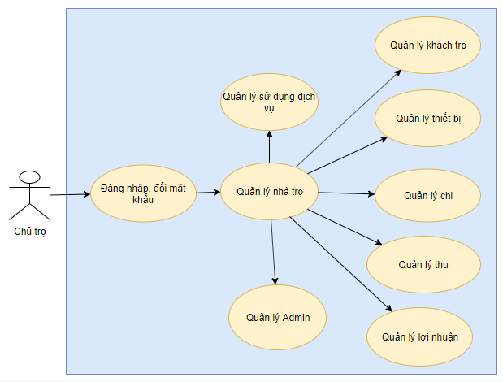

Hình 1: Sơ đồ Use case

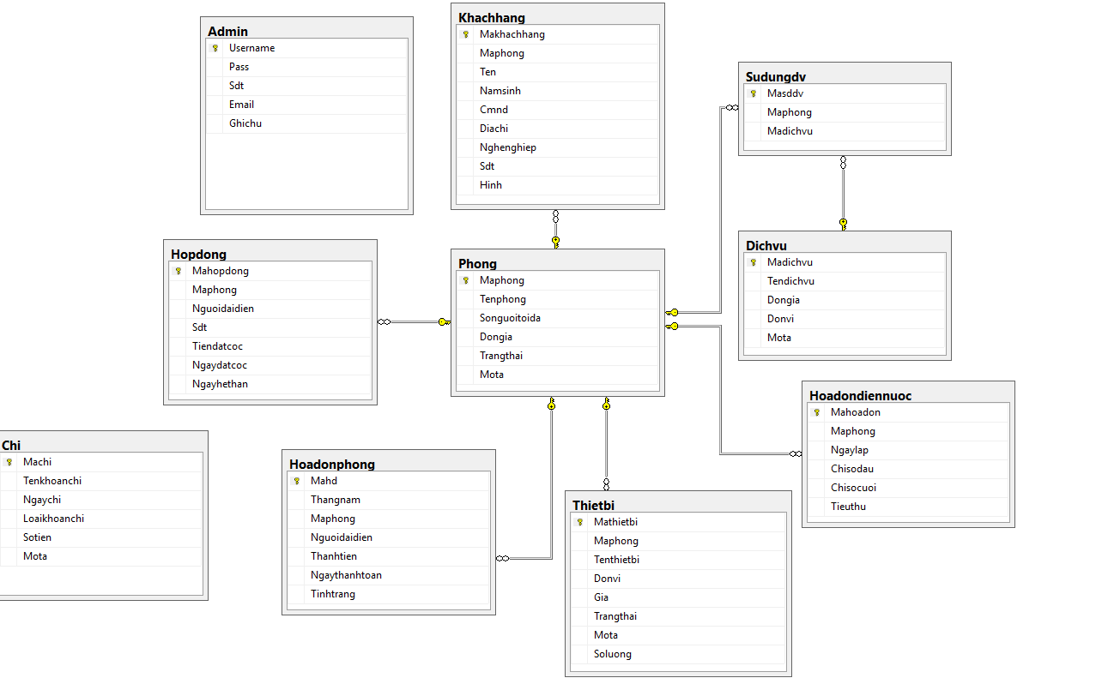

* **Chi tiết các chức năng**
  + Mỗi chức năng quản lý bao gồm các chức năng con
    - Xem: xem tất cả và chi tiết một mục
    - Thêm: thêm mới vào cơ sở dữ liệu
    - Xóa: xóa theo mã
    - Sửa: cập nhật dữ liệu đang xem
    - Tìm kiếm: tìm kiếm theo điều kiện
    - Điều hướng: di chuyển đến dữ liệu của bản ghi chi tiết trước và sau
    - Các chức năng thao tác dữ liệu (thêm, sửa, xóa) cần được kiểm lỗi hợp lý với dữ liệu
  + Chức năng tổng hợp thống kê số liệu
    - Bảng điểm theo khóa học phải có cấu trúc là:
      * Mã người học
      * Họ và tên
      * Điểm
    - Tổng hợp điểm từng chuyên đề
      * Chuyên đề
      * Số học viên
      * Điểm cao nhất
      * Điểm thấp nhất
      * Điểm trung bình
    - Doanh thu từng chuyên đề theo năm phải có cấu trúc:
      * Chuyên đề
      * Số khóa
      * Số học viên
      * Doanh thu
      * Học phí thấp nhất
      * Học phí cao nhất
      * Học phí trung bình
    - Thống kê số người học từng năm phải có cấu trúc:
      * Năm
      * Số học viên
      * Ngày đăng ký sớm nhất
      * Ngày đăng ký muộn nhất
  + Chức năng đăng nhập và đăng xuất
    - Đăng nhập: để sử dụng phần mềm, bắt buộc phải đăng nhập
    - Đăng xuất: đăng nhập lại với người dùng khác hoặc dừng lại đi đâu đó
* **chi tiết về yêu cầu bảo mật**
  + Tất cả phải đăng nhập mới được sử dụng các chức năng trong phần mềm
  + Trưởng phòng: được phép sử dụng tất cả
  + Nhân viên:
    - Không được phép thực hiện chức năng xóa trong các chức năng quản lý
    - Không được phép xem chức năng thống kê doanh thu
* **Thông tin các thực thể**
  + Phong
    - Mã phòng
    - Tên phòng
    - Số người tối đa
    - Đơn giá
    - Trạng thái
    - Mô tả
  + Dịch vụ
    - Mã dịch vụ
    - Tên dịch vụ
    - Đơn giá
    - Đơn vị
    - Mô tả
  + Thiết bị
    - Mã thiết bị
    - Mã phòng
    - Tên thiết bị
    - Đơn vị
    - Giá
    - Trạng thái
    - Mô tả
    - Số lượng
  + Admin
    - Username
    - Pass
    - Số điện thoại
    - Email
    - Ghi chú
  + Hóa đơn điện nước
    - Mã hóa đơn
    - Mã phòng
    - Ngày lập
    - Chỉ số đầu
    - Chỉ số cuối
    - Tiêu thụ
* Khách hàng
* Mã khách hang
* Mã phòng
* Tên
* Năm sinh
* Chứng minh nhân dân
* Địa chỉ
* Nghiệp nghiệp
* Số Điện thoại
* Hình
* Chi
* Mã chi
* Tên khoản chi
* Ngày chi
* Loại khoản chi
* Số tiền
* Mô tả
* Hóa đơn phòng
* Mã hóa đơn
* Tháng năm
* Mã phòng
* Người đại diện
* Thành tiền
* Ngày thanh toán
* Tình trạng
* Sử dụng dịch vụ
* Mã sử dụng dịch vụ
* Mã phòng
* Mã dịch vụ
* Hợp đồng
* Mã hợp đồng
* Mã phòng
* Người đại diện
* Số điện thoại
* Tiền đặt cọc
* Ngày đặt cọc
* Ngày hết hạn
  + Chú ý: Học phí và thời lượng của chuyên đề có thể bị thay đổi mà không làm ảnh hưởng đến học phí và thời lượng của những người đã học.

# Thiết kế

## Mô hình triển khai

Ứng dụng phần mềm được xây dựng để phục vụ cho nhiều người dùng nhưng cơ sở dữ liệu thì lưu trữ tập trung.

* Cần một máy cài SQL Server 2008+. Máy này cần hệ điều hành window xp trở lên
* Các máy nhân viên phòng đào tạo cài phần mềm edusys. Các máy nhân viên cần JDK 1.8+ với hệ điều hành bất ký

## Thiết kế CSDL

### Sơ đồ quan hệ thực thể

Trong hệ thống đã được mô tả trên chúng ta thấy có các thực thể sau

* Phòng: quản lý số phòng, giá phòng của các phòng.
* Thiết bị: quản lý giá, tình trạng hư hỏng các thiết bị trong phong.
* Dịch vụ: quản lý những dịch vụ mà phòng trọ có.
* Chi: quản lý những khoản mà phòng trọ phải chi ra hàng tháng.
* Admin: quản lý những tài khoản có thể đăng nhập vào hệ thống phòng trọ.
* Hóa đơn điện nước: quản lý lượng điện và nước mà các phòng sử dụng hàng tháng.
* Khách hàng: quản lý các thông tin của người thuê phòng.
* Hóa đơn phòng: Quản lý hóa đơn hàng tháng của từng phòng.
* Hợp đồng: Quản lý thời gian hợp đồng và số tiền cọc của người thuê phòng.
* Sử dụng dịch vụ: Quản lý những dịch vụ mà từng phòng sử dụng.

Sau khi phân tích chúng ta có thể thấy các thực thể có mối quan hệ với nhau như sơ đồ ERD sau

#### ERD Diagram level 1

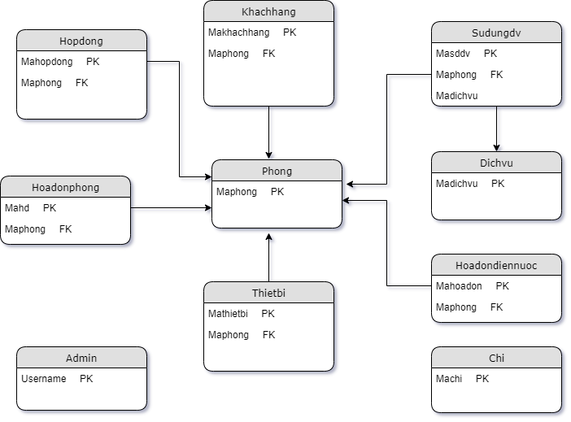

#### ERD Diagram level 2

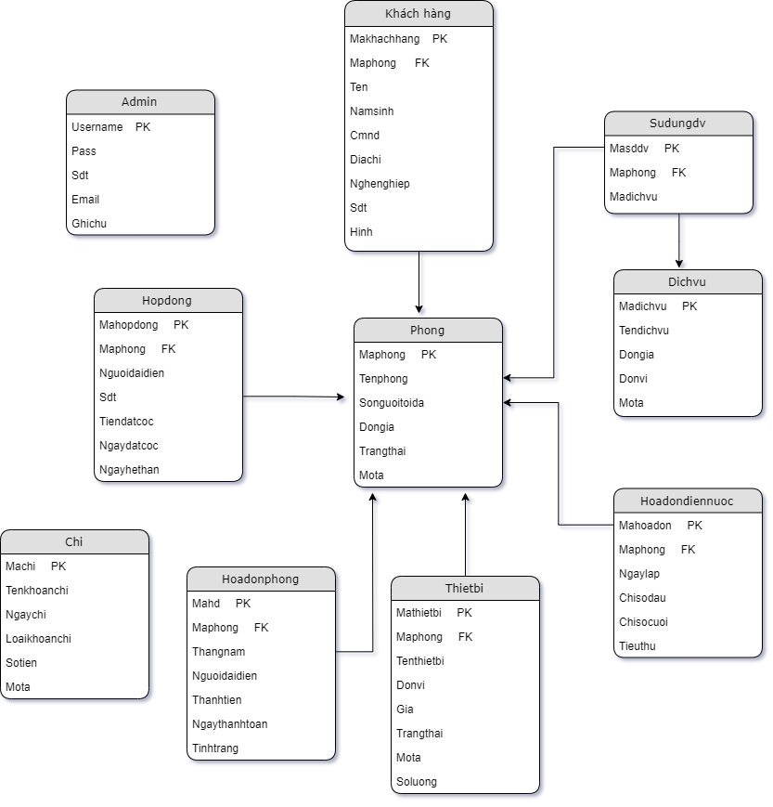

### Thiết kế chi tiết các thực thể

#### Phong

Bảng Phong lưu thông tin phòng có cấu trúc như sau

|  |  |  |  |
| --- | --- | --- | --- |
| **Tên cột** | **Kiểu** | **Ràng buộc** | **Ghi chú** |
| Maphong | nvarchar(50) | PK, NOT NULL | Mã phòng |
| Tenphong | nvarchar(50) |  | Tên phòng |
| Songuoitoida | int |  | Số người tối đa |
| Dongia | float |  | Đơn giá |
| Trangthai | nvarchar(1000) |  | Trạng thái |

#### DichVu

Bảng Sudungdv lưu thông tin Sử dụng dịch vụ có cấu trúc như sau

|  |  |  |  |
| --- | --- | --- | --- |
| **Tên cột** | **Kiểu** | **Ràng buộc** | **Ghi chú** |
| Masddv | nvarchar(50) | PK, NOT NULL | Mã sử dụng dịch vụ |
| Maphong | nvarchar(50) | FK | Mã phòng |
| Madichvu | nvarchar(50) | FK | Mã sử dụng dịch vụ |

#### Thietbi

Bảng Thietbi lưu thông tin Thiết bị có cấu trúc như sau

|  |  |  |  |
| --- | --- | --- | --- |
| **Tên cột** | **Kiểu** | **Ràng buộc** | **Ghi chú** |
| Mathietbi | nvarchar(50) | PK, NOT NULL | Mã thiết bị |
| Maphong | nvarchar (50) | FK | Mã phòng |
| Tenthietbi | nvarchar(1000) |  | Tên thiết bị |
| Donvi | nvarchar(50) |  | Đơn vị |
| Gia | float |  | Giá |
| Trangthai | nvarchar(1000) |  | Trạng thái |
| Mota | nvarchar(1000) |  | Mô tả |
| Soluong | int |  | Số lương |

#### Admin

Bảng Admin lưu thông tin Admin có cấu trúc như sau

|  |  |  |  |
| --- | --- | --- | --- |
| **Tên cột** | **Kiểu** | **Ràng buộc** | **Ghi chú** |
| Username | nvarchar(50) | PK, not null | Tài khoản |
| Pass | nvarchar(50) |  | Mật khẩu |
| Sdt | nvarchar(20) |  | Số điện thoại |
| Email | nvarchar(50) |  | Email |
| Ghichu | nvarchar(1000) |  | Ghi chú |

#### Chi

Bảng Chi lưu thông tin Chi có cấu trúc như sau

|  |  |  |  |
| --- | --- | --- | --- |
| **Tên cột** | **Kiểu** | **Ràng buộc** | **Ghi chú** |
| Machi | nvarchar(50) | PK, not null | Mã chi |
| Tenkhoanchi | nvarchar(50) |  | Tên khoản chi |
| Ngaychi | date |  | Ngày chi |
| Loaikhoanchi | nvarchar(50) |  | Loại khoản chi |
| Sotien | float |  | Số tiền |
| Mota | nvarchar(1000) |  | Mô tả |

#### LoaiDichvu

Bảng Dichvu lưu thông tin các Dịch vụ có cấu trúc như sau

|  |  |  |  |
| --- | --- | --- | --- |
| **Tên cột** | **Kiểu** | **Ràng buộc** | **Ghi chú** |
| Madichvu | nvarchar(50) | PK, not null | Mã dịch vụ |
| Tendichvu | nvarchar(50) |  | Tên dịch vụ |
| Dongia | float |  | Đơn giá |
| Donvi | nvarchar(50) |  | Đơn vị |
| Mota | nvarchar(1000) |  | Mô tả |

#### Hoadondiennuoc

Bảng Hoadondiennuoc lưu thông tin Hóa đơn điện nước có cấu trúc như sau

|  |  |  |  |
| --- | --- | --- | --- |
| **Tên cột** | **Kiểu** | **Ràng buộc** | **Ghi chú** |
| Mahoadon | nvarchar(50) | PK, not null | Mã hóa đơn |
| Maphong | nvarchar(50) | FK | Mã phòng |
| Ngaylap | date |  | Ngày lập |
| Chisodau | int |  | Chỉ số đầu |
| Chisocuoi | int |  | Chỉ số cuối |
| Tieuthu | int | Computed | Tiêu thụ |

#### Hoadonphong

Bảng Hoadonphong lưu thông tin Hóa đơn phòng có cấu trúc như sau

|  |  |  |  |
| --- | --- | --- | --- |
| **Tên cột** | **Kiểu** | **Ràng buộc** | **Ghi chú** |
| Mahd | nvarchar(50) | PK, not null | Mã hóa đơn |
| Maphong | nvarchar(50) | FK | Mã phòng |
| Thangnam | date |  | Tháng năm |
| Nguoidaidien | nvarchar(50) |  | Người đại diện |
| Thanhtien | float |  | Thành tiền |
| Ngaythanhtoan | date |  | Ngày thành tiền |
| Tinhtrang | nvarchar(1000) |  | Tình trạng |

#### Hopdong

Bảng Hopdong lưu thông tin các hợp đồng có cấu trúc như sau

|  |  |  |  |
| --- | --- | --- | --- |
| **Tên cột** | **Kiểu** | **Ràng buộc** | **Ghi chú** |
| Mahopdong | nvarchar(50) | PK, not null | Mã hợp đồng |
| Maphong | nvarchar(50) | FK | Mã phòng |
| Nguoidaidien | nvarchar(50) |  | Người đại diện |
| Sdt | nvarchar(50) |  | Số điện thoại |
| Tiendatcoc | float |  | Tiền đặt cọc |
| Ngaydatcoc | date |  | Ngày đặt cọc |
| Ngayhethan | date |  | Ngày hết hạn |

#### Khachhang

Bảng Khachhang lưu thông tin các Khách hàng có cấu trúc như sau

|  |  |  |  |
| --- | --- | --- | --- |
| **Tên cột** | **Kiểu** | **Ràng buộc** | **Ghi chú** |
| Makhachhang | nvarchar(50) | PK, not null | Mã khách hàng |
| Maphong | nvarchar(50) |  | Mã phòng |
| Ten | nvarchar(50) |  | Tên |
| Namsinh | date |  | Năm sinh |
| Cmnd | nvarchar(50) |  | Chứng minh nhân dân |
| Diachi | nvarchar(50) |  | Địa chỉ |
| Nghenghiep | nvarchar(50) |  | Nghề nghiệp |
| Sdt | nvarchar(50) |  | Số điện thoại |
| Hinh | image |  | Hình |

## Thiết kế giao diện

### Sơ đồ tổ chức giao diện

Giao diện chính là một cửa sổ chứa menu chính và toolbar. Thông qua đó để đi đến các giao diện thành viên để thực hiện các chức năng trong hệ thống.

Theo yêu cầu thì mọi nhân viên phải đăng nhập trước khi sử dụng ứng dụng nên form đăng nhập xuất hiện trước để yêu cầu đăng nhập.

Ngoài ra mỗi ứng dụng trong thời gian khởi động cần có một màn hình chào cùng với thanh tiến trình để người có cảm giác ứng dụng đang khởi động.

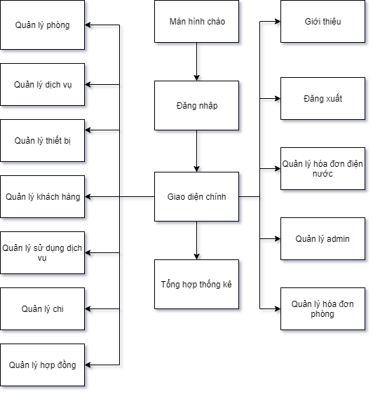

### Thiết kế giao diện cho các chức năng nghiệp vụ

Trong phần thiết kế giao diện các bạn nên sử dụng gói hình ảnh được cung cấp sẵn trên tài nguyên học tập của LMS. Nếu các bạn không muốn sử dụng gói hình ảnh này thì bạn có thể chọn gói hình ảnh phù hợp của các bạn.

Lưu ý quan trọng:

* Các bạn phải đặt tên đúng như hướng dẫn vì các tên này ảnh hưởng đến việc viết mã sau này. Nếu các bạn đặt tên khác thì phải chỉnh mã sau này theo tên mà các bạn đã đặt.
* Trong lập trình giao diện người ta thường qui ước tiếp đầu ngữ của tên các thành phần giao diện như sau

|  |  |  |
| --- | --- | --- |
| **Control** | **Prefix** | **Mô tả** |
| JLabel | lbl | Nhãn |
| JButton | btn | Nút |
| JTextField, JTextArea, JPassword, JTextPane | txt | Các loại ô nhập |
| JRadioButton | rdo | Hộp chọn |
| JCheckBox | chk | Hộp kiểm |
| ButtonGroup | bgr | Nhóm các button |
| JComboBox | cbo | Hộp chọn xổ xuống |
| JListBox | lst | Hộp chọn nhiều |
| JTree | tree | Cây |
| JMenu | mnu | Thực đơn |
| JMenuItem | mni | Mục menu |
| JPanel | pnl | Khung chứa |
| JTabbedPane | tab |  |
| JTable | tbl |  |
| … |  |  |

#### Màn hình chào

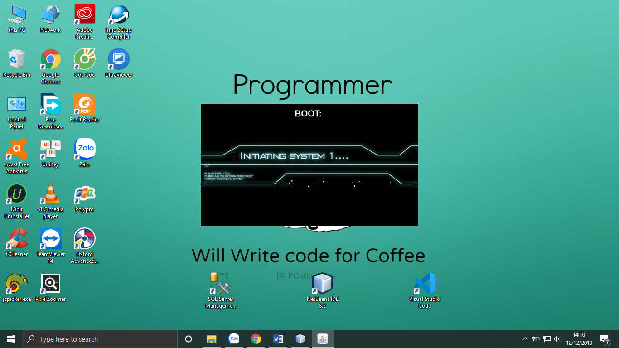

Các thành phần giao diện

|  |  |  |  |
| --- | --- | --- | --- |
|  | **Thành phần** | **Kiểu** | **Thuộc tính** |
| 1 | ChaoJDialog | JDialog | undecorated:true  Layout:BorderLayout  preferredSize: [514, 350] |
| 2 | lblLogo | JLabel | Icon:logo.png  Layout.Derection: center |
| 3 | progressBar | JProgressBar | Layout.Derection: last  stringPainted:true |

#### Main

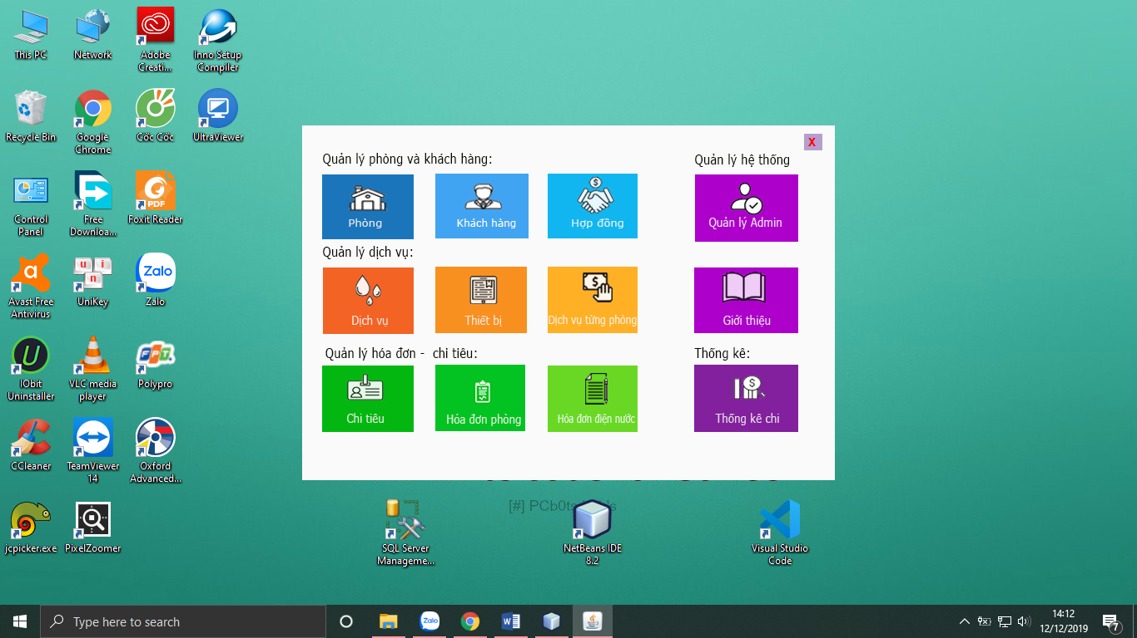

|  |  |  |  |
| --- | --- | --- | --- |
|  | **Thành phần** | **Kiểu** | **Thuộc tính** |
| 1 | Main | JFrame | undecorated:true  Layout:Null  preferredSize: [1020,717] |
| 2 | lblPhong | JLabel |  |
| 2 | lblKhachHang | JLabel |  |
| 2 | lblHopDong | JLabel |  |
| 2 | lblAdmin | JLabel |  |
| 2 | lblDichVu | JLabel |  |
| 2 | lblThietBi | JLabel |  |
| 2 | lblDichvutungphong | JLabel |  |
| 2 | lblGioiThieu | JLabel |  |
| 2 | lblChi | JLabel |  |
| 2 | lblHoadonphong | JLabel |  |
| 2 | lblHoadondiennuoc | JLabel |  |
| 2 | lblThongkechi | JLabel |  |

#### Đăng nhập

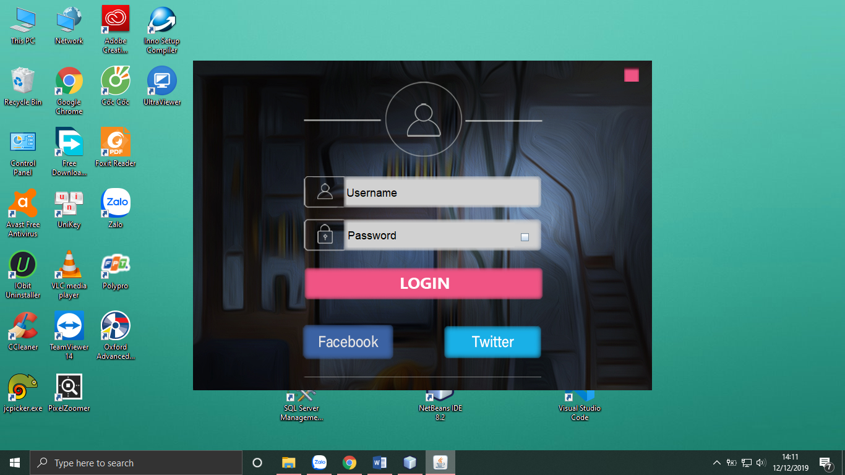

Các thành phần giao diện

|  |  |  |  |
| --- | --- | --- | --- |
|  | **Componel** | **Kiểu** | **Thuộc tính** |
| 1 | DangNhap | JFrame |  |
| 2 | txtUser | JTextField |  |
| 3 | txtPass | JPasswordField |  |
| 4 | btnLogin | JButton |  |
| 5 | btnCancel | JButton |  |

#### DichVu

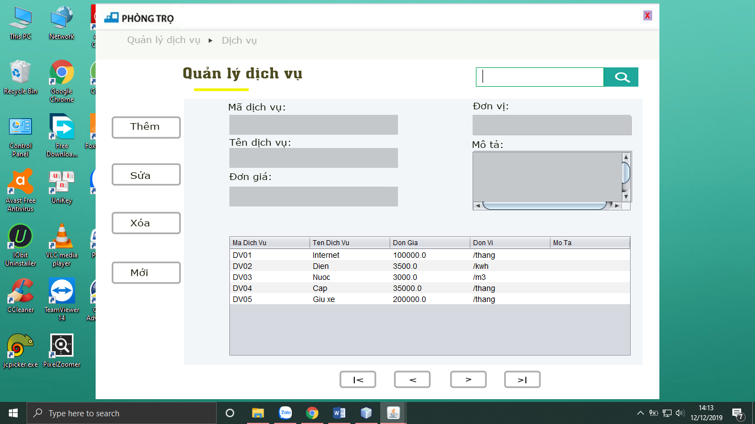

Các thành phần giao diện

|  |  |  |  |
| --- | --- | --- | --- |
|  | **Componel** | **Kiểu** | **Thuộc tính** |
| 1 | DichVu | JFrame |  |
| 2 | txtMaDichVu | JTextField |  |
| 3 | txtTenDichVu | JTextField |  |
| 4 | txtDonGia | JTextField |  |
| 5 | txtDonVi | JTextField |  |
| 6 | txtMoTa | JTextArea |  |
| 7 | btnAdd | JButton |  |
| 8 | tnEdit | JButton |  |
| 9 | btnDel | JButton |  |
| 10 | btnNew | JButton |  |
| 11 | tblDichVu | JTable |  |
| 12 | btnLongPre | JButton |  |
| 13 | btnPre | JButton |  |
| 14 | btnNext | JButton |  |
| 15 | btnLongNext | JButton |  |
| 16 | txtTimKiem | JTextField |  |

#### HoaDonDienNuoc

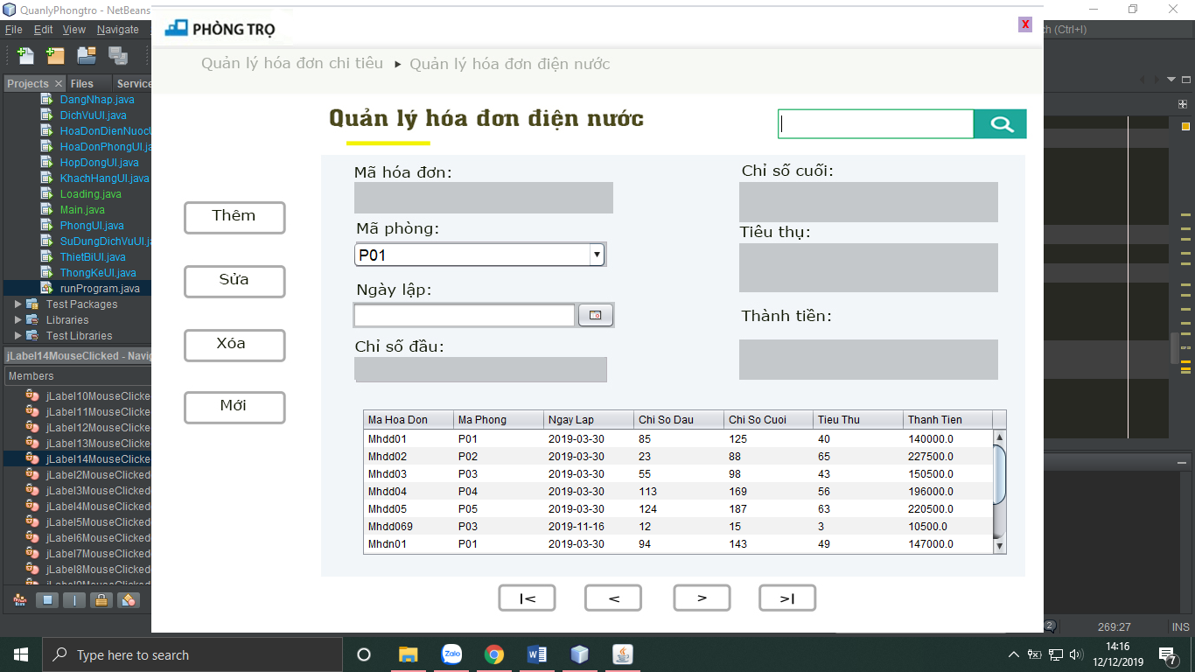

Các thành phần giao diện

|  |  |  |  |
| --- | --- | --- | --- |
|  | **Componel** | **Kiểu** | **Thuộc tính** |
| 1 | Hoadondiennuoc | JFrame |  |
| 2 | txtTimKiem | JTextField |  |
| 3 | txtMaHoaDon | JTextField |  |
| 4 | txtMaPhong | JTextField |  |
| 5 | txtNgayLap | JDateChooser |  |
| 6 | txtChiSoDau | JTextField |  |
| 7 | txtChiSoCuoi | JTextField |  |
| 8 | txtTieuThu | JTextField |  |
| 9 | txtThanhTien | JTextField |  |
| 10 | btnAdd | JButton |  |
| 11 | btnEdit | JButton |  |
| 12 | btnDel | JButton |  |
| 13 | btnNew | JButton |  |
| 14 | tblHoaDonDienNuoc | JTable |  |
| 15 | btnLongPre | JButton |  |
| 16 | btnPre | JButton |  |
| 17 | btnNext | JButton |  |
| 18 | btnLongNext | JButton |  |

#### HoaDonPhong

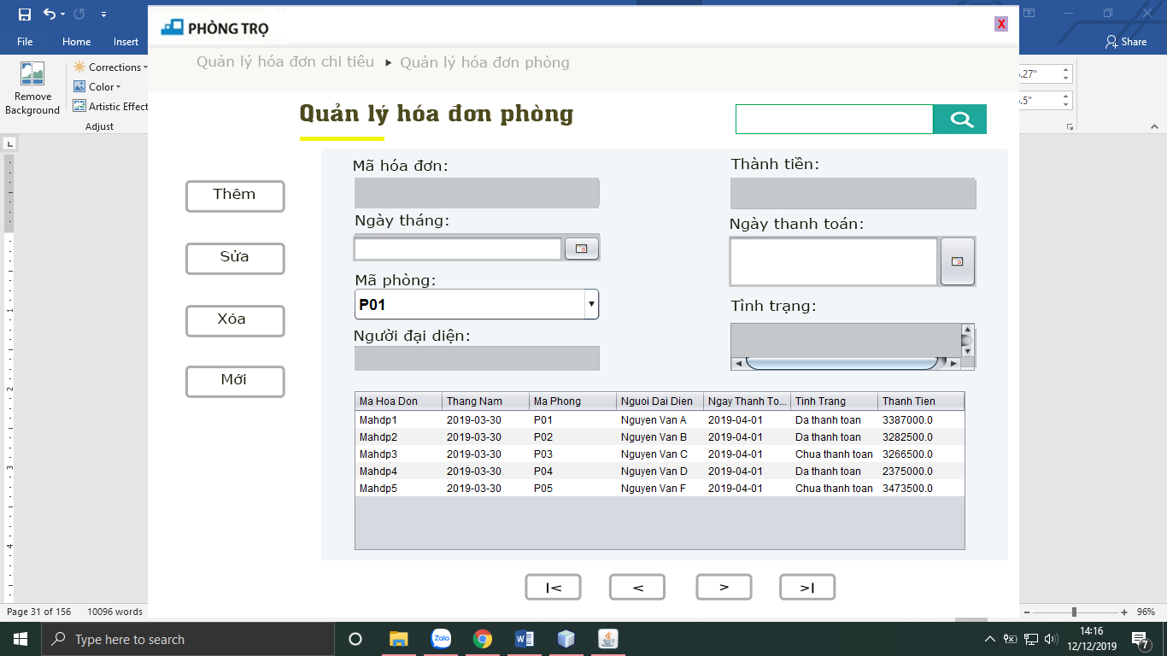

Các thành phần giao diện

|  |  |  |  |
| --- | --- | --- | --- |
|  | **Componel** | **Kiểu** | **Thuộc tính** |
| 1 | HoaDonPhong | JFrame |  |
| 2 | txtMaHd | JTextField |  |
| 3 | txtThangNam | JDateChooSer |  |
| 4 | txtMaPhong | JTextField |  |
| 5 | txtNguoiDaiDien | JTextField |  |
| 6 | txtNgayThanhToan | JDateChooSer |  |
| 7 | txtTinhTrang | JTextArea |  |
| 8 | btnAdd | JButton |  |
| 9 | btnEdit | JButton |  |
| 10 | btnDel | JButton |  |
| 11 | btnNew | JButton |  |
| 12 | tblHoaDonPhong | JTable |  |
| 13 | btnLongPre | JButton |  |
| 14 | btnPre | JButton |  |
| 15 | btnNext | JButton |  |
| 16 | btnLongNext | JButton |  |
| 17 | txtThanhTien | JTextField |  |
| 18 | txtTimKiem | JTextField |  |

#### HopDong

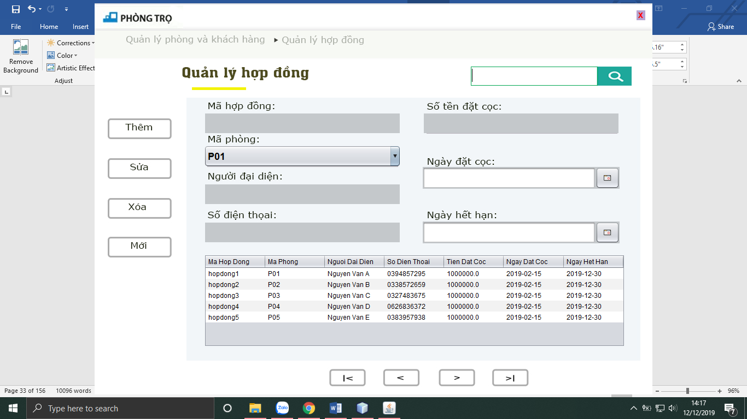

Các thành phần giao diện

|  |  |  |  |
| --- | --- | --- | --- |
|  | **Componel** | **Kiểu** | **Thuộc tính** |
| 1 | HopDong | JFrame |  |
| 2 | txtMaHopDong | JTextField |  |
| 3 | txtMaPhong | JTextField |  |
| 4 | txtNguoiDaiDien | JTextField |  |
| 5 | txtSdt | JTextField |  |
| 6 | txtTienDatCoc | JTextField |  |
| 7 | txtNgayDatCoc | JDateChooser |  |
| 8 | txtNgayHetHan | JDateChooser |  |
| 9 | btnAdd | JButton |  |
| 10 | btnEdit | JButton |  |
| 11 | btnDel | JButton |  |
| 12 | btnDel | JButton |  |
| 13 | btnNew | JButton |  |
| 14 | jTable1 | JTable |  |
| 15 | btnLongPre | JButton |  |
| 16 | btnPre | JButton |  |
| 17 | btnNext | JButton |  |
| 18 | btnLongNext | JButton |  |
| 19 | txtTimKiem | JTextField |  |

#### KhachHang

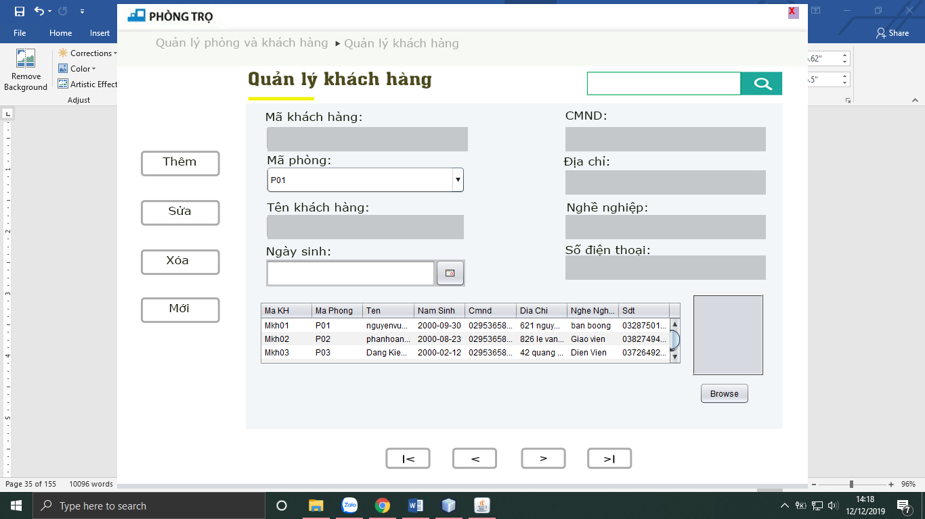

Các thành phần giao diện

|  |  |  |  |
| --- | --- | --- | --- |
|  | **Componel** | **Kiểu** | **Thuộc tính** |
| 1 | KhachHang | JFrame |  |
| 2 | txtMaKhachHang | JTextField |  |
| 3 | txtMaPhong | JTextField |  |
| 4 | txtTen | JTextField |  |
| 5 | txtNamSinh | JDateChooser |  |
| 6 | txtCmnd | JTextField |  |
| 7 | txtDiaChi | JTextField |  |
| 8 | txtNgheNgiep | JTextField |  |
| 9 | txtSdt | JTextField |  |
| 10 | lblHinh | Panel |  |
| 11 | btnAdd | JButton |  |
| 12 | btnEdit | JButton |  |
| 13 | btnDel | JButton |  |
| 14 | btnNew | JButton |  |
| 15 | tblKhachHhang | JTable |  |
| 16 | btnLongPre | JButton |  |
| 17 | btnPre | JButton |  |
| 18 | btnNext | JButton |  |
| 19 | btnLongNext | JButton |  |
| 20 | txtTimKiem | JTextField |  |

#### Phong

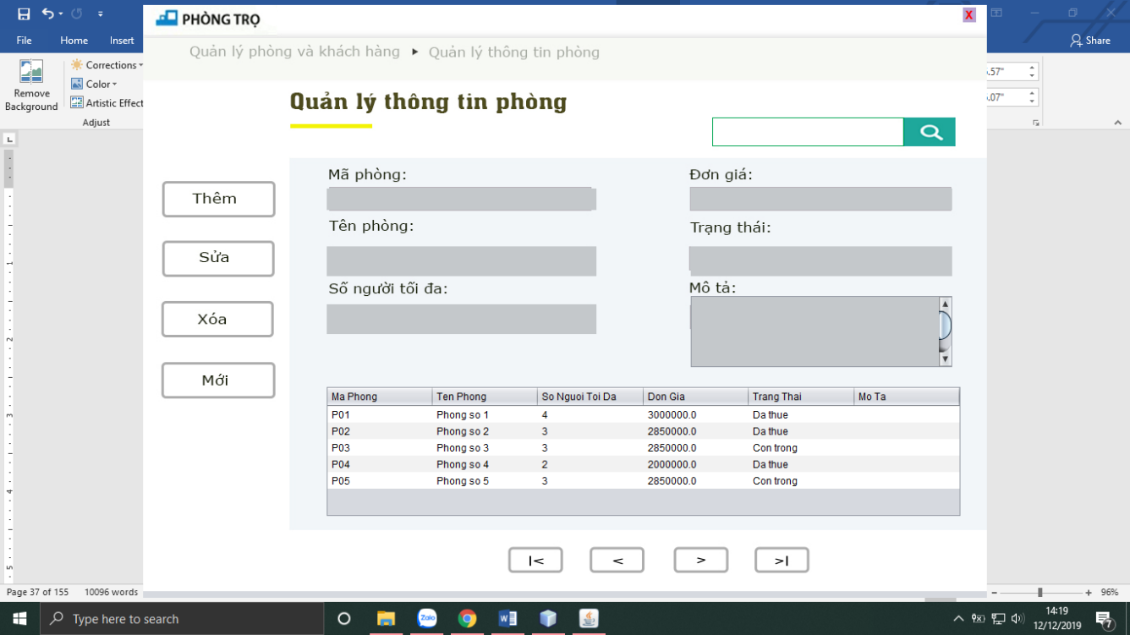

Các thành phần giao diện

|  |  |  |  |
| --- | --- | --- | --- |
|  | **Componel** | **Kiểu** | **Thuộc tính** |
| 1 | Phong | JFrame |  |
| 2 | txtMaPhong | JTextField |  |
| 3 | txtTenPhong | JTextField |  |
| 4 | txtSoNguoiToiDa | JTextField |  |
| 5 | txtDonGia | JTextField |  |
| 6 | txtTrangthai | JTextField |  |
| 7 | txtMoTa | JTextField |  |
| 8 | btnAdd | JButton |  |
| 9 | btnEdit | JButton |  |
| 10 | btnDel | JButton |  |
| 11 | btnNew | JButton |  |
| 12 | tblPhong | JTable |  |
| 13 | btnLongPre | JButton |  |
| 14 | btnPre | JButton |  |
| 15 | btnNext | JButton |  |
| 16 | btnLongNext | JButton |  |
| 17 | txtTimKiem | JTextField |  |

#### SuDungDichVu

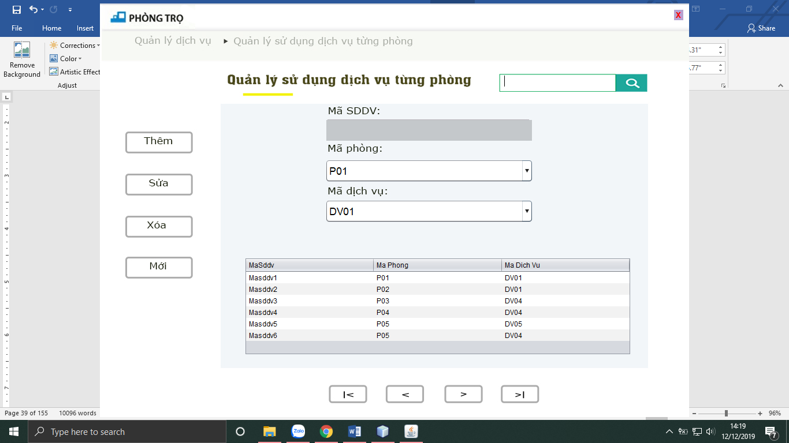

Các thành phần giao diện

|  |  |  |  |
| --- | --- | --- | --- |
|  | **Componel** | **Kiểu** | **Thuộc tính** |
| 1 | SuDungDichVu | JFrame |  |
| 2 | txtMaSddv | JTextField |  |
| 3 | txtMaPhong | JTextField |  |
| 4 | txtMaDichVu | JTextField |  |
| 5 | btnAdd | JButton |  |
| 6 | btnEdit | JButton |  |
| 7 | btnDel | JButton |  |
| 8 | btnNew | JButton |  |
| 9 | tblSddv | JTable |  |
| 10 | btnLongPre | JButton |  |
| 11 | btnPre | JButton |  |
| 12 | btnNext | JButton |  |
| 13 | btnLongNext | JButton |  |
| 14 | txtTimKiem | JTextField |  |

#### ThietBi

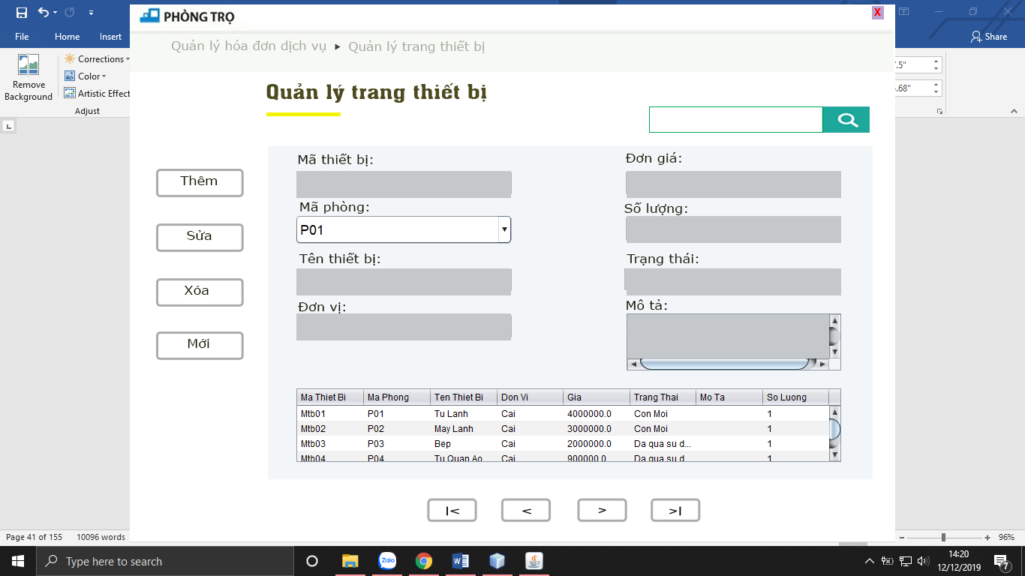

Các thành phần giao diện

|  |  |  |  |
| --- | --- | --- | --- |
|  | **Componel** | **Kiểu** | **Thuộc tính** |
| 1 | ThietBi | JFrame |  |
| 2 | txtMaThietBi | JTextField |  |
| 3 | txtMaPhong | JTextField |  |
| 4 | txtTenThietBi | JTextField |  |
| 5 | txtTenDonVi | JTextField |  |
| 6 | txtGia | JTextField |  |
| 7 | txtTrangThai | JTextField |  |
| 8 | txtMoTa | JTextField |  |
| 9 | txtSoLuong | JTextField |  |
| 10 | tblThietBi | JTable |  |
| 11 | btnAdd | JButton |  |
| 12 | btnEdit | JButton |  |
| 13 | btnDel | JButton |  |
| 14 | btnNew | JButton |  |
| 15 | btnLongPre | JButton |  |
| 16 | btnPre | JButton |  |
| 17 | btnNext | JButton |  |
| 18 | btnLongNext | JButton |  |
| 19 | btnTimKiem | JButton |  |

#### Admin

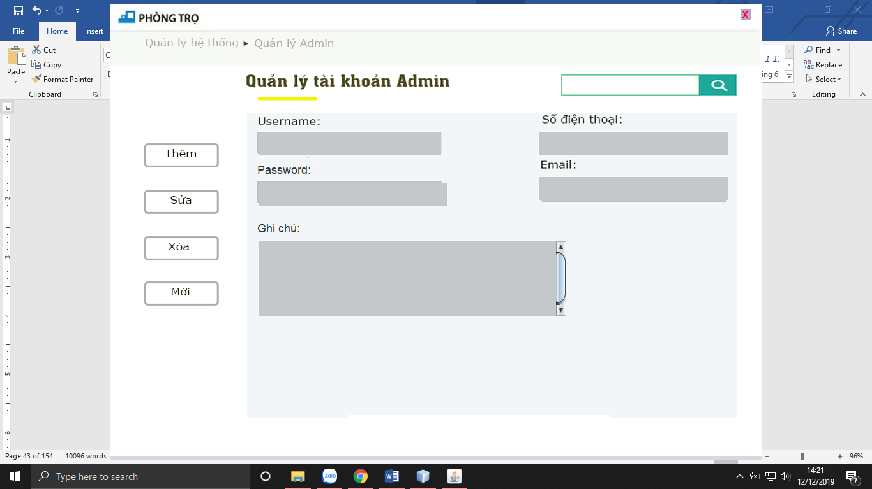

Các thành phần giao diện

|  |  |  |  |
| --- | --- | --- | --- |
|  | **Componel** | **Kiểu** | **Thuộc tính** |
| 1 | Admin | JFrame |  |
| 2 | txtUser | JTextField |  |
| 3 | txtPass | JTextField |  |
| 4 | txtSdt | JTextField |  |
| 5 | txtEmail | JTextField |  |
| 6 | txtGhiChu | JTextArea |  |
| 7 | tblAmin | JTable |  |
| 8 | btnLongPre | JButton |  |
| 9 | btnPre | JButton |  |
| 10 | btnNext | JButton |  |
| 11 | btnLongNext | JButton |  |
| 12 | btnAdd | JButton |  |
| 13 | btnEdit | JButton |  |
| 14 | btnDel | JButton |  |
| 15 | btnNew | JButton |  |
| 16 | txtTimKiem | JTextField |  |

#### Giới thiệu:

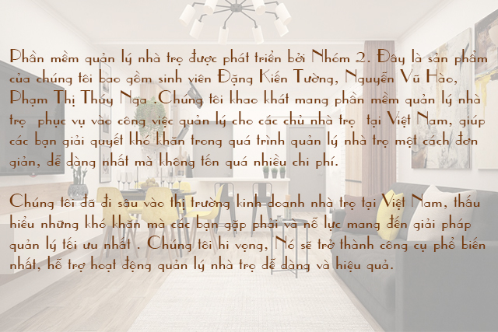

#### Chi

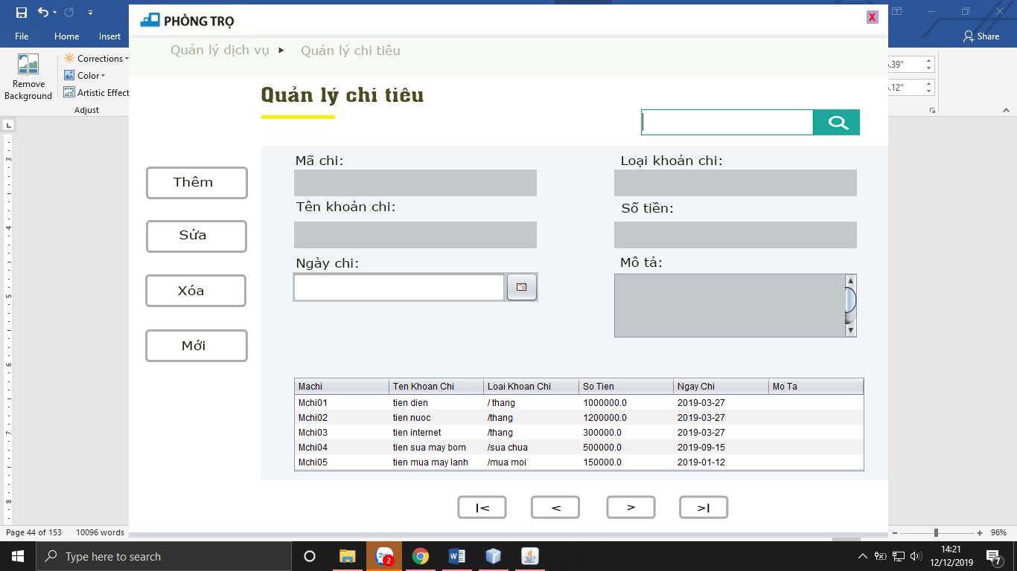

Các thành phần giao diện

|  |  |  |  |
| --- | --- | --- | --- |
|  | **Componel** | **Kiểu** | **Thuộc tính** |
| 1 | Chi | JFrame |  |
| 2 | txtMaChi | JTextField |  |
| 3 | txtTenKhoanChi | JTextField |  |
| 4 | txtLoaiKhoanChi | JTextField |  |
| 5 | txtSoTien | JTextField |  |
| 6 | txtNgayChi | JDateChooser |  |
| 7 | txtMoTa | JTextField |  |
| 8 | btnAdd | JButton |  |
| 9 | btnEdit | JButton |  |
| 10 | btnDel | JButton |  |
| 11 | btnNew | JButton |  |
| 12 | tblChi | JTable |  |
| 13 | btnPre | JButton |  |
| 14 | btnLongPre | JButton |  |
| 15 | btnNext | JButton |  |
| 16 | btnLongNext | JButton |  |
| 17 | txtTimKiem | JTextField |  |

Thiết kế giao diện:

Thiết kế các trang web hướng dẫn sử dụng phần mềm. Trong phần viết mã sẽ hướng dẫn cách mở các trang web này khi người dùng nhấp vào mục hướng dẫn trong menu trợ giúp.

# Thực hiện viết mã

## Viết mã tạo CSDL

|  |
| --- |
| use master  go  if exists (select * from sys.databases where name =N'PhongTro')  drop database PhongTro  go  Create Database PhongTro  go  use PhongTro  go  create table Phong(  Maphong nvarchar(50) primary key,  Tenphong nvarchar(50),  Songuoitoida int,  Dongia float,  Trangthai nvarchar(1000),  Mota nvarchar (1000)  )  go  insert into Phong values('P01','Phong so 1',4,3000000,'Da thue','')  insert into Phong values('P02','Phong so 2',3,2850000,'Da thue','')  insert into Phong values('P03','Phong so 3',3,2850000,'Con trong','')  insert into Phong values('P04','Phong so 4',2,2000000,'Da thue','')  insert into Phong values('P05','Phong so 5',3,2850000,'Con trong','')  go  create table Dichvu(  Madichvu nvarchar(50) primary key,  Tendichvu nvarchar(50),  Dongia float,  Donvi nvarchar(50),  Mota nvarchar(1000)  )  go  insert into Dichvu values('DV01','Internet',100000,'/thang','')  insert into Dichvu values('DV02','Dien',3500,'/kwh','')  insert into Dichvu values('DV03','Nuoc',3000,'/m3','')  insert into Dichvu values('DV04','Cap',30000,'/thang','')  insert into Dichvu values('DV05','Giu xe',200000,'/thang','')  go  create table Thietbi(  Mathietbi nvarchar(50) primary key,  Maphong nvarchar(50),  Tenthietbi nvarchar(100),  Donvi nvarchar(50),  Gia float,  Trangthai nvarchar(1000),  Mota nvarchar(1000),  Soluong int  )  go  insert into Thietbi values('Mtb01','P01','Tu Lanh','Cai',4000000,'Con Moi','',1)  insert into Thietbi values('Mtb02','P02','May Lanh','Cai',3000000,'Con Moi','',1)  insert into Thietbi values('Mtb03','P03','Bep','Cai',2000000,'Da qua su dung','',1)  insert into Thietbi values('Mtb04','P04','Tu Quan Ao','Cai',900000,'Da qua su dung','',1)  insert into Thietbi values('Mtb05','P05','May Rua Chen','Cai',2000000,'Con Moi','',1)  go  create table Admin(  Username nvarchar(50) primary key,  Pass nvarchar(50),  Sdt nvarchar(20),  Email nvarchar(50),  Ghichu nvarchar(1000)  )  go  insert into Admin values('Hao','123','0328750105','haokhoi@gmail.com','')  insert into Admin values('Tuong','456','0326785699','tuong@gmail.com','')  insert into Admin values('Nga','789','0327385618','nga@gmail.com','')  insert into Admin values('Tuan','234','03378264855','tuan@gmail.com','')  insert into Admin values('Lap','678','0285627463','lap@gmail.com','')  go  create table Hoadondiennuoc(  Mahoadon nvarchar(50) primary key,  Maphong nvarchar(50),  Ngaylap date,  Chisodau int,  Chisocuoi int,  Tieuthu as Chisocuoi-Chisodau  )  go  insert into Hoadondiennuoc(Mahoadon,Maphong,Ngaylap,Chisodau,Chisocuoi) values('Mhdd01','P01','03/30/2019',85,125)  insert into Hoadondiennuoc(Mahoadon,Maphong,Ngaylap,Chisodau,Chisocuoi) values('Mhdd02','P02','03/30/2019',23,88)  insert into Hoadondiennuoc(Mahoadon,Maphong,Ngaylap,Chisodau,Chisocuoi) values('Mhdd03','P03','03/30/2019',55,98)  insert into Hoadondiennuoc(Mahoadon,Maphong,Ngaylap,Chisodau,Chisocuoi) values('Mhdd04','P04','03/30/2019',113,169)  insert into Hoadondiennuoc(Mahoadon,Maphong,Ngaylap,Chisodau,Chisocuoi) values('Mhdd05','P05','03/30/2019',124,187)  insert into Hoadondiennuoc(Mahoadon,Maphong,Ngaylap,Chisodau,Chisocuoi) values('Mhdn01','P01','03/30/2019',94,143)  insert into Hoadondiennuoc(Mahoadon,Maphong,Ngaylap,Chisodau,Chisocuoi) values('Mhdn02','P02','03/30/2019',50,85)  insert into Hoadondiennuoc(Mahoadon,Maphong,Ngaylap,Chisodau,Chisocuoi) values('Mhdn03','P03','03/30/2019',83,126)  insert into Hoadondiennuoc(Mahoadon,Maphong,Ngaylap,Chisodau,Chisocuoi) values('Mhdn04','P04','03/30/2019',99,147)  insert into Hoadondiennuoc(Mahoadon,Maphong,Ngaylap,Chisodau,Chisocuoi) values('Mhdn05','P05','03/30/2019',111,167)  go  create table Khachhang(  Makhachhang nvarchar(50) primary key,  Maphong nvarchar(50),  Ten nvarchar(50),  Namsinh date,  Cmnd nvarchar(50),  Diachi nvarchar(50),  Nghenghiep nvarchar(50),  Sdt nvarchar(50),  Hinh image  )  go  insert into Khachhang values('Mkh01','P01','nguyenvuhao','09/30/2000','02953658572','621 nguyen kiem,p9,phu nhuan','ban boong','0328750105',null)  insert into Khachhang values('Mkh02','P02','phanhoangkhoa','08/23/2000','02953658582','826 le van sy,p3,go vap','Giao vien','0382749471',null)  insert into Khachhang values('Mkh03','P03','dangkientuong','02/12/2000','02953658555','42 quang trung,p7,go vap','Dien Vien','03726492739',null)  insert into Khachhang values('Mkh04','P04','phamthuynga','01/13/2000','03928472649','723 phan dinh phung,p9,phu nhuan','nguoi mau','03284038558',null)  insert into Khachhang values('Mkh05','P05','nguyenvantuan','04/30/2000','02857365949','983 no trang long,p5,binh thanh','Cameraman','032846197',null)  go  create table Chi(  Machi nvarchar(50) primary key,  Tenkhoanchi nvarchar(50),  Ngaychi date,  Loaikhoanchi nvarchar(50),  Sotien float,  Mota nvarchar(1000)  )  go  insert into Chi values('Mchi01','tien dien','03/27/2019','/hang thang',1000000,'')  insert into Chi values('Mchi02','tien nuoc','03/27/2019','/thang',1200000,'')  insert into Chi values('Mchi03','tien internet','03/27/2019','/thang',300000,'')  insert into Chi values('Mchi04','tien sua may bom','09/15/2019','/sua chua',500000,'')  insert into Chi values('Mchi05','tien mua may lanh','01/12/2019','/mua moi',150000,'')  go  create table Hoadonphong(  Mahd nvarchar(50) primary key,  Thangnam date,  Maphong nvarchar(50),  Nguoidaidien nvarchar(50),  Ngaythanhtoan date,  Tinhtrang nvarchar(1000)  )  go  insert into Hoadonphong values('Mahdp1','03/30/2019','P01','Nguyen Van A','04/01/2019','Da thanh toan')  insert into Hoadonphong values('Mahdp2','03/30/2019','P02','Nguyen Van B','04/01/2019','Da thanh toan')  insert into Hoadonphong values('Mahdp3','03/30/2019','P03','Nguyen Van C','04/01/2019','Chua thanh toan')  insert into Hoadonphong values('Mahdp4','03/30/2019','P04','Nguyen Van D','04/01/2019','Da thanh toan')  insert into Hoadonphong values('Mahdp5','03/30/2019','P05','Nguyen Van E','04/01/2019','Chua thanh toan')  go  create table Hopdong(  Mahopdong nvarchar(50) primary key,  Maphong nvarchar(50) not null,  Nguoidaidien nvarchar(50),  Sdt nvarchar(15),  Tiendatcoc float,  Ngaydatcoc date,  Ngayhethan date  )  go  insert into Hopdong values('hopdong1','P01','Nguyen Van A','0394857295',1000000,'02/15/2019','12/30/2019')  insert into Hopdong values('hopdong2','P02','Nguyen Van B','0338572659',1000000,'02/15/2019','12/30/2019')  insert into Hopdong values('hopdong3','P03','Nguyen Van C','0327483675',1000000,'02/15/2019','12/30/2019')  insert into Hopdong values('hopdong4','P04','Nguyen Van D','0626836372',1000000,'02/15/2019','12/30/2019')  insert into Hopdong values('hopdong5','P05','Nguyen Van E','0383957938',1000000,'02/15/2019','12/30/2019')  go  create table Sudungdv(  Masddv nvarchar(50) primary key,  Maphong nvarchar(50),  Madichvu nvarchar(50)  )  go  insert into Sudungdv values('Masddv1','P01','DV01')  insert into Sudungdv values('Masddv2','P02','DV01')  insert into Sudungdv values('Masddv3','P03','DV04')  insert into Sudungdv values('Masddv4','P04','DV04')  insert into Sudungdv values('Masddv5','P05','DV05')  insert into Sudungdv values('Masddv6','P05','DV05')  go  --Tao khoa phu  alter table Thietbi add constraint FK_Thietbiphong  foreign key(Maphong) references Phong(Maphong)  go  alter table Hoadondiennuoc add constraint FK_hoadondiennuoc  foreign key(Maphong) references Phong(Maphong)  go  alter table Hopdong add constraint FK_hopdongnha  foreign key(Maphong) references Phong(Maphong)  go  alter table Sudungdv add constraint FK_Sudungdichvu  foreign key(Maphong) references Phong(Maphong)  go  alter table Sudungdv add constraint FK_Dichvu  foreign key(Madichvu) references Dichvu(Madichvu)  go  alter table Hoadonphong add constraint FK_Hoadonphong  foreign key(Maphong) references Phong(Maphong)  go  alter table Khachhang add constraint FK_Khachhang  foreign key(Maphong) references Phong(Maphong)  Select DATEPART(MONTH,[Ngaychi]) as Thang, DATEPART(YEAR,[Ngaychi]) as Nam,sum(Sotien) as TongChi from [dbo].[Chi] group by DATEPART(MONTH,[Ngaychi]), DATEPART(YEAR,[Ngaychi]) |

## Lập trình JDBC

Trong dự án này chúng ta chọn mô hình lập trình với CSDL như hình sau

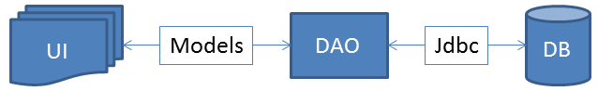

Trong đó:

* UI: các thành phần giao diện
* DB: cơ sở dữ liệu
* Jdbc: là lớp tiện ích cung cấp các hàm tiện ích làm việc với CSDL thông qua câu lệnh sql hoặc lời gọi thủ tục lưu
* Model: là các lớp mô tả dữ liệu theo cấu trúc các bảng trong CSDL
* DAO: là các lớp thao tác và truy vấn dữ liệu. Nó có nhiệm vụ chuyển đổi Model sang SQL và ngược lại.

Theo mô hình này thì lập trình giao diện làm việc với CSDL thông qua các lớp model. Model như là một gói dữ liệu được sử dụng để giao tiếp giữa giao diện và các thành phần DAO. DAO mới thực sự là lập trình CSDL nó làm nhiệm vụ nhận model từ giao diện, chuyển đổi sang SQL và sử dụng Jdbc để thực hiện các thao tác dữ liệu. Ngược lại thì truy vấn dữ liệu từ CSDL, chuyển đổi thành model để hiển thị lên các thành phần giao diện.

*Việc tách thành các phần riêng biết giúp quản lý dự án tốt hơn, dễ bảo trì nâng cấp hơn.*

### Lớp hỗ trợ

Các lớp hỗ trợ chứa các phương thức tiện ích giúp chúng ta thực hiện các xử lý trong ứng dụng đơn giản hơn, ngắn gọn hơn, dễ hiểu hơn. Trong phần này chúng ta xây dựng 2 lớp là XDate và Jdbc như sau.

#### Lớp tiện ích DateHelper

Chứa các phương thức chuyển đổi thời gian và chuỗi giúp lập trình sau này khi xử lý thời gian dễ dàng hơn.

|  |
| --- |
| *package com.polypro.helper;*  *import java.text.ParseException;*  *import java.text.SimpleDateFormat;*  *import java.util.Date;*  *public class DateHelper {*  *static final SimpleDateFormat DATE_FORMATER = new SimpleDateFormat("MM/dd/yyyy");*  */\*\**  *\* Chuyển đổi String sang Date*  *\* @param date là String cần chuyển*  *\* @param pattern là định dạng thời gian*  *\* @return Date kết quả*  *\*/*  *public static Date toDate(String date, String...pattern) {*  *try {*  *if(pattern.length > 0){*  *DATE_FORMATER.applyPattern(pattern[0]);*  *}*  *if(date == null){*  *return DateHelper.now();*  *}*  *return DATE_FORMATER.parse(date);*  *}*  *catch (ParseException ex) {*  *throw new RuntimeException(ex);*  *}*  *}*  */\*\**  *\* Chuyển đổi từ Date sang String*  *\* @param date là Date cần chuyển đổi*  *\* @param pattern là định dạng thời gian*  *\* @return String kết quả*  *\*/*  *public static String toString(Date date, String...pattern) {*  *if(pattern.length > 0){*  *DATE_FORMATER.applyPattern(pattern[0]);*  *}*  *if(date == null){*  *date = DateHelper.now();*  *}*  *return DATE_FORMATER.format(date);*  *}*  */\*\**  *\* Lấy thời gian hiện tại*  *\* @return Date kết quả*  *\*/*  *public static Date now() {*  *return new Date();*  *}*  */\*\**  *\* Bổ sung số ngày vào thời gian*  *\* @param date thời gian hiện có*  *\* @param days số ngày cần bổ sung váo date*  *\* @return Date kết quả*  *\*/*  *public static Date addDays(Date date, int days) {*  *date.setTime(date.getTime() + days*24*60*60*1000);*  *return date;*  *}*  */\*\**  *\* Bổ sung số ngày vào thời gian hiện hành*  *\* @param days số ngày cần bổ sung vào thời gian hiện tại*  *\* @return Date kết quả*  *\*/*  *public static Date add(int days) {*  *Date now = DateHelper.now();*  *now.setTime(now.getTime() + days*24*60*60*1000);*  *return now;*  *}*  *}* |

#### Lớp tiện ích JdbcHelper

Chứa các phương thức thực hiện các câu lệnh thao tác và truy vấn được gọn nhẹ hơn.

|  |
| --- |
| *package com.polypro.helper;*  *import java.sql.Connection;*  *import java.sql.DriverManager;*  *import java.sql.PreparedStatement;*  *import java.sql.ResultSet;*  *import java.sql.SQLException;*  *public class JdbcHelper {*  *private static String driver="com.microsoft.sqlserver.jdbc.SQLServerDriver";*  *private static String dburl="jdbc:sqlserver://localhost;database=Polypro";*  *private static String username="sa";*  *private static String password="123456";*    */\**  *\* Nạp driver*  *\*/*  *static{*  *try {*  *Class.forName(driver);*  *}*  *catch (ClassNotFoundException ex) {*  *throw new RuntimeException(ex);*  *}*  *}*  */\*\**  *\* Xây dựng PreparedStatement*  *\* @param sql là câu lệnh SQL chứa có thể chứa tham số. Nó có thể là một lời gọi thủ tục lưu*  *\* @param args là danh sách các giá trị được cung cấp cho các tham số trong câu lệnh sql*  *\* @return PreparedStatement tạo được*  *\* @throws java.sql.SQLException lỗi sai cú pháp*  *\*/*  *public static PreparedStatement prepareStatement(String sql, Object...args) throws SQLException{*  *Connection connection = DriverManager.getConnection(dburl, username, password);*  *PreparedStatement pstmt = null;*  *if(sql.trim().startsWith("{")){*  *pstmt = connection.prepareCall(sql);*  *}*  *else{*  *pstmt = connection.prepareStatement(sql);*  *}*  *for(int i=0;i<args.length;i++){*  *pstmt.setObject(i + 1, args[i]);*  *}*  *return pstmt;*  *}*  */\*\**  *\* Thực hiện câu lệnh SQL thao tác (INSERT, UPDATE, DELETE) hoặc thủ tục lưu thao tác dữ liệu*  *\* @param sql là câu lệnh SQL chứa có thể chứa tham số. Nó có thể là một lời gọi thủ tục lưu*  *\* @param args là danh sách các giá trị được cung cấp cho các tham số trong câu lệnh sql \**  *\*/*  *public static void executeUpdate(String sql, Object...args) {*  *try {*  *PreparedStatement stmt = prepareStatement(sql, args);*  *try {*  *stmt.executeUpdate();*  *}*  *finally{*  *stmt.getConnection().close();*  *}*  *}*  *catch (SQLException e) {*  *throw new RuntimeException(e);*  *}*  *}*  */\*\**  *\* Thực hiện câu lệnh SQL truy vấn (SELECT) hoặc thủ tục lưu truy vấn dữ liệu*  *\* @param sql là câu lệnh SQL chứa có thể chứa tham số. Nó có thể là một lời gọi thủ tục lưu*  *\* @param args là danh sách các giá trị được cung cấp cho các tham số trong câu lệnh sql*  *\*/*  *public static ResultSet executeQuery(String sql, Object...args) {*  *try {*  *PreparedStatement stmt = prepareStatement(sql, args);*  *return stmt.executeQuery();*  *}*  *catch (SQLException e) {*  *throw new RuntimeException(e);*  *}*  *}*  *}* |

### Model class - Các lớp mô tả dữ liệu

Để tránh các sai sót về kiểu dữ liệu khi làm việc với CSDL, chúng ta cần phải xây dựng các lớp mô tả dữ liệu với kiểu phù hợp. Điều này giúp làm việc với CSDL chặt chẽ hơn, dễ hơn.

#### Admin

|  |
| --- |
| /*  * To change this license header, choose License Headers in Project Properties.  * To change this template file, choose Tools | Templates  * and open the template in the editor.  */  package phongtro.model;  import java.io.Serializable;  /**  *  * @author Tường Ngao Tạng  */  public class Admin implements Serializable {  private String username;  private String pass;  private String sdt;  private String email;  private String ghiChu;  public Admin() {  }  public String getUsername() {  return username;  }  public void setUsername(String username) {  this.username = username;  }  public String getPass() {  return pass;  }  public void setPass(String pass) {  this.pass = pass;  }  public String getSdt() {  return sdt;  }  public void setSdt(String sdt) {  this.sdt = sdt;  }  public String getEmail() {  return email;  }  public void setEmail(String email) {  this.email = email;  }  public String getGhiChu() {  return ghiChu;  }  public void setGhiChu(String ghiChu) {  this.ghiChu = ghiChu;  }  public Admin(String username, String pass, String sdt, String email, String ghiChu) {  this.username = username;  this.pass = pass;  this.sdt = sdt;  this.email = email;  this.ghiChu = ghiChu;  }  } |

### DAO Class - Các lớp truy xuất dữ liệu

DAO (Data Access Object) là các lớp giúp giúp làm việc với các bảng trong CSDL. Mỗi lớp được định nghĩa một cách đầy đủ nhất về các thao tác và truy vấn dữ liệu sẽ được sử dụng trong ứng dụng. DAO sau đó sẽ được sử dụng trong các điều khiển sự kiện của giao diện để làm việc với CSDL một cách thuận tiện.

Trong phạm vi ứng dụng này chúng ta cần xây dựng mỗi DAO chứa tối thiểu các hành động sau

|  |
| --- |
| /**  * Thêm mới thực thể vào CSDL  * @param entity là thực thể chứa thông tin bản ghi mới  */  public void insert(Entity entity){}  /**  * Cập nhật thực thể vào CSDL  * @param entity là thực thể chứa thông tin bản ghi cần cập nhật  */  public void update(Entity entity){}  /**  * Xóa bản ghi khỏi CSDL  * @param id là mã của bản ghi cần xóa  */  public void delete(String id){}  /**  * Truy vấn tất cả các các thực thể  * @return danh sách các thực thể  */  public List<Entity> select(){}  /**  * Truy vấn thực thể theo mã  * @param id là mã của bản ghi được truy vấn  * @return thực thể chứa thông tin của bản ghi  */  public Entity findById(String id){} |

Sau đây là các lớp DAO cụ thể

#### AdminDAO

|  |
| --- |
| /*  * To change this license header, choose License Headers in Project Properties.  * To change this template file, choose Tools | Templates  * and open the template in the editor.  */  package phongtro.dao;  import phongtro.helper.JdbcHelper;  import java.sql.ResultSet;  import java.sql.SQLException;  import java.util.ArrayList;  import java.util.List;  import phongtro.model.Admin;  /**  *  * @author admin  */  public class AdminDAO {  public void insert(Admin model) {  String sql = "INSERT INTO Admin (Username, Pass, Sdt, Email, Ghichu) VALUES (?, ?, ?, ?, ?)";  JdbcHelper.executeUpdate(sql,  model.getUsername(),  model.getPass(),  model.getSdt(),  model.getEmail(),  model.getGhiChu());  }  public void update(Admin model) {  String sql = "UPDATE Admin SET Pass=?, Sdt=?, Email=?, Ghichu=? WHERE Username=?";  JdbcHelper.executeUpdate(sql,  model.getPass(),  model.getSdt(),  model.getEmail(),  model.getGhiChu(),  model.getUsername());  }  public void delete(String username) {  String sql = "DELETE FROM Admin WHERE Username=?";  JdbcHelper.executeUpdate(sql, username);  }  public List<Admin> select() {  String sql = "SELECT * FROM Admin";  return select(sql);  }  public List<Admin> selectByKeyword(String keyword) {  String sql = "SELECT * FROM Admin WHERE Username LIKE ?";  return select(sql, "%" + keyword + "%");  }  public Admin findById(String Username) {  String sql = "SELECT * FROM Admin WHERE Username=?";  List<Admin> list = select(sql, Username);  return list.size() > 0 ? list.get(0) : null;  }  private List<Admin> select(String sql, Object... args) {  List<Admin> list = new ArrayList<>();  try {  ResultSet rs = null;  try {  rs = JdbcHelper.executeQuery(sql, args);  while (rs.next()) {  Admin model = readFromResultSet(rs);  list.add(model);  }  } finally {  rs.getStatement().getConnection().close();  }  } catch (SQLException ex) {  throw new RuntimeException(ex);  }  return list;  }  private Admin readFromResultSet(ResultSet rs) throws SQLException {  Admin model = new Admin();  model.setUsername(rs.getString("Username"));  model.setPass(rs.getString("Pass"));  model.setSdt(rs.getString("Sdt"));  model.setEmail(rs.getString("Email"));  model.setGhiChu(rs.getString("Ghichu"));  return model;  }  } |

## Viết mã cho ứng dụng

### Các lớp tiện ích

Lập trình điều khiển hành vi tương tác của người dùng lên các giao diện của ứng dụng. Trước khi lập trình, chúng ta cần thực hiện 2 điều sau đây.

#### ShareHelper

Lớp ShareHelper cung cấp phương thức tiện ích quản lý người đăng nhập và làm việc với hình ảnh chia sẽ trong tất cả các form của ứng dụng

|  |
| --- |
| *package com.polypro.helper;*  *import com.polypro.model.NhanVien;*  *import java.awt.Image;*  *import java.io.File;*  *import java.nio.file.Files;*  *import java.nio.file.Path;*  *import java.nio.file.Paths;*  *import java.nio.file.StandardCopyOption;*  *import javax.swing.ImageIcon;*  *public class ShareHelper {*  */\*\**  *\* Ảnh biểu tượng của ứng dụng, xuất hiện trên mọi cửa sổ*  *\*/*  *public static final Image APP_ICON;*  *static{*  *// Tải biểu tượng ứng dụng*  *String file = "/com/polypro/icon/fpt.png";*  *APP_ICON = new ImageIcon(ShareHelper.class.getResource(file)).getImage();*  *}*    */\*\**  *\* Sao chép file logo chuyên đề vào thư mục logo*  *\* @param file là đối tượng file ảnh*  *\* @return chép được hay không*  *\*/*  *public static boolean saveLogo(File file){*  *File dir = new File("logos");*  *// Tạo thư mục nếu chưa tồn tại*  *if(!dir.exists()){*  *dir.mkdirs();*  *}*  *File newFile = new File(dir, file.getName());*  *try {*  *// Copy vào thư mục logos (đè nếu đã tồn tại)*  *Path source = Paths.get(file.getAbsolutePath());*  *Path destination = Paths.get(newFile.getAbsolutePath());*  *Files.copy(source, destination, StandardCopyOption.REPLACE_EXISTING);*  *return true;*  *}*  *catch (Exception ex) {*  *return false;*  *}*  *}*  */\*\**  *\* Đọc hình ảnh logo chuyên đề*  *\* @param fileName là tên file logo*  *\* @return ảnh đọc được*  *\*/*  *public static ImageIcon readLogo(String fileName){*  *File path = new File("logos", fileName);*  *return new ImageIcon(path.getAbsolutePath());*  *}*    */\*\**  *\* Đối tượng này chứa thông tin người sử dụng sau khi đăng nhập*  *\*/*  *public static NhanVien USER = null;*  */\*\**  *\* Xóa thông tin của người sử dụng khi có yêu cầu đăng xuất*  *\*/*  *public static void logoff() {*  *ShareHelper.USER = null;*  *}*  */\*\**  *\* Kiểm tra xem đăng nhập hay chưa*  *\* @return đăng nhập hay chưa*  *\*/*  *public static boolean authenticated() {*  *return ShareHelper.USER != null;*  *}*  *}* |

#### DialogHelper

Lớp DialogHelper chứa các phương thức đơn giản hóa JOptionPane

|  |
| --- |
| *package com.polypro.helper;*  *import java.awt.Component;*  *import javax.swing.JOptionPane;*  *public class DialogHelper {*  */\*\**  *\* Hiển thị thông báo cho người dùng*  *\* @param parent là cửa sổ chứa thông báo*  *\* @param message là thông báo*  *\*/*  *public static void alert(Component parent, String message) {*  *JOptionPane.showMessageDialog(parent, message,*  *"Hệ thống quản lý đào tạo", JOptionPane.INFORMATION_MESSAGE);*  *}*  */\*\**  *\* Hiển thị thông báo và yêu cầu người dùng xác nhận*  *\* @param parent là cửa sổ chứa thông báo*  *\* @param message là câu hỏi yes/no*  *\* @return là kết quả nhận được true/false*  *\*/*  *public static boolean confirm(Component parent, String message) {*  *int result = JOptionPane.showConfirmDialog(parent, message,*  *"Hệ thống quản lý đào tạo",*  *JOptionPane.YES_NO_OPTION, JOptionPane.QUESTION_MESSAGE);*  *return result == JOptionPane.YES_OPTION;*  *}*  */\*\**  *\* Hiển thị thông báo yêu cầu nhập dữ liệu*  *\* @param parent là cửa sổ chứa thông báo*  *\* @param message là thông báo nhắc nhở nhập*  *\* @return là kết quả nhận được từ người sử dụng nhập vào*  *\*/*  *public static String prompt(Component parent, String message) {*  *return JOptionPane.showInputDialog(parent, message,*  *"Hệ thống quản lý đào tạo", JOptionPane.INFORMATION_MESSAGE);*  *}*  *}* |

### Viết mã cho các chức năng

Trong phần này chúng ta sẽ tiến hành viết mã cho các giao diện đã thiết kế trước đây. Cụ thể chúng ta sẽ lần lược viết mã thực hiện các chức năng cho các giao diện sau đây.

#### Màn hình chào (ChaoJDialog)

|  |
| --- |
| /*  * To change this license header, choose License Headers in Project Properties.  * To change this template file, choose Tools | Templates  * and open the template in the editor.  */  package phongtro.ui;  /**  *  * @author Tường Ngao Tạng  */  public class runProgram {  public static void main(String[] args) {  try {  Loading ho = new Loading();  ho.setVisible(true);  Thread.sleep(6500);  for (int i = 0; i <= 100; i++) {  if (i == 100) {  DangNhap login = new DangNhap();  login.setVisible(true);  ho.setVisible(false);  }  }  } catch (Exception e) {  }  }  } |

#### Form đăng nhập (DangNhapJFrame)

HƯỚNG DẪN CÀI ĐẶT MÃ

Bổ sung mã sau vào cuối lớp DangNhapJFrame.

|  |
| --- |
| */\**  *\* To change this license header, choose License Headers in Project Properties.*  *\* To change this template file, choose Tools | Templates*  *\* and open the template in the editor.*  *\*/*  *package phongtro.ui;*  *import java.awt.Color;*  *import java.awt.Desktop;*  *import java.awt.event.KeyEvent;*  *import java.net.URI;*  *import phongtro.dao.AdminDAO;*  *import phongtro.helper.DialogHelper;*  *import phongtro.model.Admin;*  */\*\**  *\**  *\* @author Tường Ngao Tạng*  *\*/*  *public class DangNhap extends javax.swing.JFrame {*  */\*\**  *\* Creates new form DangNhap*  *\*/*  *public DangNhap() {*  *initComponents();*  *btnExit.setText("X");*  *focus.requestFocus();*  *txtPass.setEchoChar((char) 0);*  *}*  *AdminDAO dao = new AdminDAO();*  *void login() {*  *String manv = txtUser.getText();*  *String matKhau = new String(txtPass.getPassword());*  *try {*  *Admin admin = dao.findById(manv);*  *if (admin != null) {*  *String matKhau2 = admin.getPass();*  *if (matKhau.equals(matKhau2)) {*  *DialogHelper.alert(this, "Đăng nhập thành công!");*  *this.dispose();*  *} else {*  *DialogHelper.alert(this, "Sai mật khẩu!");*  *}*  *} else {*  *DialogHelper.alert(this, "Sai tên đăng nhập!");*  *}*  *} catch (Exception e) {*  *DialogHelper.alert(this, "Lỗi truy vấn dữ liệu!");*  *}*  *}*  *void exit() {*  *if (DialogHelper.confirm(this, "Bạn có muốn thoát khỏi ứng dụng không?")) {*  *System.exit(0);*  *}*  *}*  */\*\**  *\* This method is called from within the constructor to initialize the form.*  *\* WARNING: Do NOT modify this code. The content of this method is always*  *\* regenerated by the Form Editor.*  *\*/*  *@SuppressWarnings("unchecked")*  *// <editor-fold defaultstate="collapsed" desc="Generated Code">*  *private void initComponents() {*  *jLabel2 = new javax.swing.JLabel();*  *txtUser = new javax.swing.JTextField();*  *txtPass = new javax.swing.JPasswordField();*  *chkShow = new javax.swing.JCheckBox();*  *btnExit = new javax.swing.JLabel();*  *btnTwitter = new javax.swing.JLabel();*  *btnFace = new javax.swing.JLabel();*  *showpassword = new javax.swing.JLabel();*  *btnLogin = new javax.swing.JButton();*  *jLabel1 = new javax.swing.JLabel();*  *focus = new javax.swing.JLabel();*  *setDefaultCloseOperation(javax.swing.WindowConstants.EXIT_ON_CLOSE);*  *setMinimumSize(new java.awt.Dimension(742, 533));*  *setUndecorated(true);*  *setResizable(false);*  *getContentPane().setLayout(null);*  *jLabel2.setCursor(new java.awt.Cursor(java.awt.Cursor.HAND_CURSOR));*  *getContentPane().add(jLabel2);*  *jLabel2.setBounds(180, 330, 390, 60);*  *txtUser.setBackground(new java.awt.Color(209, 209, 209));*  *txtUser.setFont(new java.awt.Font("Dialog", 0, 18)); // NOI18N*  *txtUser.setForeground(new java.awt.Color(0, 0, 0));*  *txtUser.setText("Username");*  *txtUser.setBorder(null);*  *txtUser.addFocusListener(new java.awt.event.FocusAdapter() {*  *public void focusGained(java.awt.event.FocusEvent evt) {*  *txtUserFocusGained(evt);*  *}*  *public void focusLost(java.awt.event.FocusEvent evt) {*  *txtUserFocusLost(evt);*  *}*  *});*  *getContentPane().add(txtUser);*  *txtUser.setBounds(248, 193, 310, 40);*  *txtPass.setBackground(new java.awt.Color(209, 209, 209));*  *txtPass.setFont(new java.awt.Font("Dialog", 0, 18)); // NOI18N*  *txtPass.setForeground(new java.awt.Color(0, 0, 0));*  *txtPass.setText("Password");*  *txtPass.setBorder(null);*  *txtPass.addFocusListener(new java.awt.event.FocusAdapter() {*  *public void focusGained(java.awt.event.FocusEvent evt) {*  *txtPassFocusGained(evt);*  *}*  *public void focusLost(java.awt.event.FocusEvent evt) {*  *txtPassFocusLost(evt);*  *}*  *});*  *txtPass.addKeyListener(new java.awt.event.KeyAdapter() {*  *public void keyPressed(java.awt.event.KeyEvent evt) {*  *txtPassKeyPressed(evt);*  *}*  *});*  *getContentPane().add(txtPass);*  *txtPass.setBounds(250, 262, 270, 40);*  *chkShow.setBackground(new java.awt.Color(209, 209, 209));*  *chkShow.setBorder(null);*  *chkShow.addMouseListener(new java.awt.event.MouseAdapter() {*  *public void mouseClicked(java.awt.event.MouseEvent evt) {*  *chkShowMouseClicked(evt);*  *}*  *});*  *getContentPane().add(chkShow);*  *chkShow.setBounds(530, 270, 20, 30);*  *btnExit.setFont(new java.awt.Font("Dialog", 1, 14)); // NOI18N*  *btnExit.setForeground(new java.awt.Color(0, 0, 0));*  *btnExit.setText("X");*  *btnExit.setCursor(new java.awt.Cursor(java.awt.Cursor.HAND_CURSOR));*  *btnExit.addMouseMotionListener(new java.awt.event.MouseMotionAdapter() {*  *public void mouseMoved(java.awt.event.MouseEvent evt) {*  *btnExitMouseMoved(evt);*  *}*  *});*  *btnExit.addMouseListener(new java.awt.event.MouseAdapter() {*  *public void mouseClicked(java.awt.event.MouseEvent evt) {*  *btnExitMouseClicked(evt);*  *}*  *public void mouseEntered(java.awt.event.MouseEvent evt) {*  *btnExitMouseEntered(evt);*  *}*  *public void mouseExited(java.awt.event.MouseEvent evt) {*  *btnExitMouseExited(evt);*  *}*  *public void mouseReleased(java.awt.event.MouseEvent evt) {*  *btnExitMouseReleased(evt);*  *}*  *});*  *getContentPane().add(btnExit);*  *btnExit.setBounds(704, 15, 10, 19);*  *btnTwitter.setCursor(new java.awt.Cursor(java.awt.Cursor.HAND_CURSOR));*  *btnTwitter.addMouseListener(new java.awt.event.MouseAdapter() {*  *public void mouseClicked(java.awt.event.MouseEvent evt) {*  *btnTwitterMouseClicked(evt);*  *}*  *});*  *getContentPane().add(btnTwitter);*  *btnTwitter.setBounds(410, 430, 150, 50);*  *btnFace.setCursor(new java.awt.Cursor(java.awt.Cursor.HAND_CURSOR));*  *btnFace.addMouseListener(new java.awt.event.MouseAdapter() {*  *public void mouseClicked(java.awt.event.MouseEvent evt) {*  *btnFaceMouseClicked(evt);*  *}*  *});*  *getContentPane().add(btnFace);*  *btnFace.setBounds(180, 430, 150, 50);*  *showpassword.setIcon(new javax.swing.ImageIcon(getClass().getResource("/phongtro/image/login.jpg"))); // NOI18N*  *getContentPane().add(showpassword);*  *showpassword.setBounds(0, -5, 742, 540);*  *btnLogin.setText("Login");*  *btnLogin.setCursor(new java.awt.Cursor(java.awt.Cursor.HAND_CURSOR));*  *btnLogin.addActionListener(new java.awt.event.ActionListener() {*  *public void actionPerformed(java.awt.event.ActionEvent evt) {*  *btnLoginActionPerformed(evt);*  *}*  *});*  *getContentPane().add(btnLogin);*  *btnLogin.setBounds(178, 337, 390, 50);*  *getContentPane().add(jLabel1);*  *jLabel1.setBounds(70, 70, 0, 0);*  *focus.setText("jLabel1");*  *getContentPane().add(focus);*  *focus.setBounds(0, 70, 41, 16);*  *pack();*  *setLocationRelativeTo(null);*  *}// </editor-fold>*  *private void btnLoginActionPerformed(java.awt.event.ActionEvent evt) {*  *// TODO add your handling code here:*  *login();*  *}*  *private void btnExitMouseClicked(java.awt.event.MouseEvent evt) {*  *// TODO add your handling code here:*  *exit();*  *}*  *private void btnExitMouseMoved(java.awt.event.MouseEvent evt) {*  *// TODO add your handling code here:*  *}*  *private void btnExitMouseReleased(java.awt.event.MouseEvent evt) {*  *// TODO add your handling code here:*  *}*  *private void btnExitMouseEntered(java.awt.event.MouseEvent evt) {*  *// TODO add your handling code here:*  *btnExit.setText("X");*  *}*  *private void btnExitMouseExited(java.awt.event.MouseEvent evt) {*  *// TODO add your handling code here:*  *btnExit.setText("");*  *}*  *private void btnFaceMouseClicked(java.awt.event.MouseEvent evt) {*  *// TODO add your handling code here:*  *Desktop browser = Desktop.getDesktop();*  *try {*  *browser.browse(new URI("https://www.facebook.com/tuongdk07102000"));*  *} catch (Exception ex) {*  *System.out.println(ex);*  *}*  *}*  *private void btnTwitterMouseClicked(java.awt.event.MouseEvent evt) {*  *// TODO add your handling code here:*  *Desktop browser = Desktop.getDesktop();*  *try {*  *browser.browse(new URI("https://twitter.com/ngKinTng2?fbclid=IwAR2VN_TvJKmmRZVZ8X0op6ZeCZ42dJaN39AoUfTCymvfDq_UDN8vrFQPAYI"));*  *} catch (Exception ex) {*  *System.out.println(ex);*  *}*  *}*  *private void chkShowMouseClicked(java.awt.event.MouseEvent evt) {*  *// TODO add your handling code here:*  *if (chkShow.isSelected() & showpassword.getText().equals("")) {*  *txtPass.setEchoChar((char) 0);*  *showpassword.setText("Set");*  *} else {*  *txtPass.setEchoChar('*');*  *showpassword.setText("");*  *}*  *}*  *private void txtPassKeyPressed(java.awt.event.KeyEvent evt) {*  *// TODO add your handling code here:*  *if (evt.getKeyCode() == KeyEvent.VK_ENTER) {*  *login();*  *}*  *}*  *private void txtPassFocusGained(java.awt.event.FocusEvent evt) {*  *// TODO add your handling code here:*  *if (txtPass.getText().equalsIgnoreCase("Password")) {*  *txtPass.setEchoChar('*');*  *txtPass.setText("");*  *txtPass.setForeground(Color.BLACK);*  *}*  *}*  *private void txtPassFocusLost(java.awt.event.FocusEvent evt) {*  *// TODO add your handling code here:*  *if (txtPass.getText().equalsIgnoreCase("")) {*  *txtPass.setEchoChar((char) 0);*  *txtPass.setText("Password");*  *txtPass.setForeground(new Color(102, 102, 102));*  *}*  *}*  *private void txtUserFocusGained(java.awt.event.FocusEvent evt) {*  *// TODO add your handling code here:*  *if (txtUser.getText().equalsIgnoreCase("Username")) {*  *txtUser.setText("");*  *txtUser.setForeground(Color.BLACK);*  *}*  *}*  *private void txtUserFocusLost(java.awt.event.FocusEvent evt) {*  *// TODO add your handling code here:*  *if (txtUser.getText().equalsIgnoreCase("")) {*  *txtUser.setText("Username");*  *txtUser.setForeground(new Color(102, 102, 102));*  *}*  *}*  */\*\**  *\* @param args the command line arguments*  *\*/*  *public static void main(String args[]) {*  */* Set the Nimbus look and feel */*  *//<editor-fold defaultstate="collapsed" desc=" Look and feel setting code (optional) ">*  */* If Nimbus (introduced in Java SE 6) is not available, stay with the default look and feel.*  *\* For details see http://download.oracle.com/javase/tutorial/uiswing/lookandfeel/plaf.html*  *\*/*  *try {*  *for (javax.swing.UIManager.LookAndFeelInfo info : javax.swing.UIManager.getInstalledLookAndFeels()) {*  *if ("Nimbus".equals(info.getName())) {*  *javax.swing.UIManager.setLookAndFeel(info.getClassName());*  *break;*  *}*  *}*  *} catch (ClassNotFoundException ex) {*  *java.util.logging.Logger.getLogger(DangNhap.class.getName()).log(java.util.logging.Level.SEVERE, null, ex);*  *} catch (InstantiationException ex) {*  *java.util.logging.Logger.getLogger(DangNhap.class.getName()).log(java.util.logging.Level.SEVERE, null, ex);*  *} catch (IllegalAccessException ex) {*  *java.util.logging.Logger.getLogger(DangNhap.class.getName()).log(java.util.logging.Level.SEVERE, null, ex);*  *} catch (javax.swing.UnsupportedLookAndFeelException ex) {*  *java.util.logging.Logger.getLogger(DangNhap.class.getName()).log(java.util.logging.Level.SEVERE, null, ex);*  *}*  *//</editor-fold>*  */* Create and display the form */*  *java.awt.EventQueue.invokeLater(new Runnable() {*  *public void run() {*  *new DangNhap().setVisible(true);*  *}*  *});*  *}*  *// Variables declaration - do not modify*  *private javax.swing.JLabel btnExit;*  *private javax.swing.JLabel btnFace;*  *private javax.swing.JButton btnLogin;*  *private javax.swing.JLabel btnTwitter;*  *private javax.swing.JCheckBox chkShow;*  *private javax.swing.JLabel focus;*  *private javax.swing.JLabel jLabel1;*  *private javax.swing.JLabel jLabel2;*  *private javax.swing.JLabel showpassword;*  *private javax.swing.JPasswordField txtPass;*  *private javax.swing.JTextField txtUser;*  *// End of variables declaration*  *}* |

#### Giao diện chính (MainJFrame)

HƯỚNG DẪN CÀI ĐẶT MÃ NGUỒN

|  |
| --- |
| */\**  *\* To change this license header, choose License Headers in Project Properties.*  *\* To change this template file, choose Tools | Templates*  *\* and open the template in the editor.*  *\*/*  *package phongtro.ui;*  *import phongtro.helper.DialogHelper;*  */\*\**  *\**  *\* @author Tường Ngao Tạng*  *\*/*  *public class Main extends javax.swing.JFrame {*  */\*\**  *\* Creates new form Main*  *\*/*  *public Main() {*  *initComponents();*  *}*    *void exit() {*  *if (DialogHelper.confirm(this, "Bạn có muốn thoát khỏi ứng dụng không?")) {*  *System.exit(0);*  *}*  *}*  */\*\**  *\* This method is called from within the constructor to initialize the form.*  *\* WARNING: Do NOT modify this code. The content of this method is always*  *\* regenerated by the Form Editor.*  *\*/*  *@SuppressWarnings("unchecked")*  *// <editor-fold defaultstate="collapsed" desc="Generated Code">*  *private void initComponents() {*  *jLabel2 = new javax.swing.JLabel();*  *jLabel3 = new javax.swing.JLabel();*  *jLabel4 = new javax.swing.JLabel();*  *jLabel5 = new javax.swing.JLabel();*  *jLabel6 = new javax.swing.JLabel();*  *jLabel7 = new javax.swing.JLabel();*  *jLabel8 = new javax.swing.JLabel();*  *jLabel9 = new javax.swing.JLabel();*  *jLabel10 = new javax.swing.JLabel();*  *jLabel11 = new javax.swing.JLabel();*  *jLabel12 = new javax.swing.JLabel();*  *jLabel13 = new javax.swing.JLabel();*  *jLabel14 = new javax.swing.JLabel();*  *jLabel1 = new javax.swing.JLabel();*  *setDefaultCloseOperation(javax.swing.WindowConstants.EXIT_ON_CLOSE);*  *setMinimumSize(new java.awt.Dimension(640, 427));*  *setUndecorated(true);*  *setResizable(false);*  *getContentPane().setLayout(null);*  *jLabel2.setFont(new java.awt.Font("Dialog", 1, 14)); // NOI18N*  *jLabel2.setForeground(new java.awt.Color(255, 0, 0));*  *jLabel2.setText("X");*  *jLabel2.setCursor(new java.awt.Cursor(java.awt.Cursor.HAND_CURSOR));*  *jLabel2.addMouseListener(new java.awt.event.MouseAdapter() {*  *public void mouseClicked(java.awt.event.MouseEvent evt) {*  *jLabel2MouseClicked(evt);*  *}*  *});*  *getContentPane().add(jLabel2);*  *jLabel2.setBounds(608, 10, 10, 19);*  *jLabel3.setCursor(new java.awt.Cursor(java.awt.Cursor.HAND_CURSOR));*  *jLabel3.addMouseListener(new java.awt.event.MouseAdapter() {*  *public void mouseClicked(java.awt.event.MouseEvent evt) {*  *jLabel3MouseClicked(evt);*  *}*  *});*  *getContentPane().add(jLabel3);*  *jLabel3.setBounds(290, 60, 120, 80);*  *jLabel4.setCursor(new java.awt.Cursor(java.awt.Cursor.HAND_CURSOR));*  *jLabel4.addMouseListener(new java.awt.event.MouseAdapter() {*  *public void mouseClicked(java.awt.event.MouseEvent evt) {*  *jLabel4MouseClicked(evt);*  *}*  *});*  *getContentPane().add(jLabel4);*  *jLabel4.setBounds(470, 60, 120, 80);*  *jLabel5.setCursor(new java.awt.Cursor(java.awt.Cursor.HAND_CURSOR));*  *jLabel5.addMouseListener(new java.awt.event.MouseAdapter() {*  *public void mouseClicked(java.awt.event.MouseEvent evt) {*  *jLabel5MouseClicked(evt);*  *}*  *});*  *getContentPane().add(jLabel5);*  *jLabel5.setBounds(160, 170, 120, 80);*  *jLabel6.setCursor(new java.awt.Cursor(java.awt.Cursor.HAND_CURSOR));*  *jLabel6.addMouseListener(new java.awt.event.MouseAdapter() {*  *public void mouseClicked(java.awt.event.MouseEvent evt) {*  *jLabel6MouseClicked(evt);*  *}*  *});*  *getContentPane().add(jLabel6);*  *jLabel6.setBounds(20, 170, 120, 80);*  *jLabel7.setCursor(new java.awt.Cursor(java.awt.Cursor.HAND_CURSOR));*  *jLabel7.addMouseListener(new java.awt.event.MouseAdapter() {*  *public void mouseClicked(java.awt.event.MouseEvent evt) {*  *jLabel7MouseClicked(evt);*  *}*  *});*  *getContentPane().add(jLabel7);*  *jLabel7.setBounds(290, 170, 120, 80);*  *jLabel8.setCursor(new java.awt.Cursor(java.awt.Cursor.HAND_CURSOR));*  *jLabel8.addMouseListener(new java.awt.event.MouseAdapter() {*  *public void mouseClicked(java.awt.event.MouseEvent evt) {*  *jLabel8MouseClicked(evt);*  *}*  *});*  *getContentPane().add(jLabel8);*  *jLabel8.setBounds(470, 170, 120, 80);*  *jLabel9.setCursor(new java.awt.Cursor(java.awt.Cursor.HAND_CURSOR));*  *jLabel9.addMouseListener(new java.awt.event.MouseAdapter() {*  *public void mouseClicked(java.awt.event.MouseEvent evt) {*  *jLabel9MouseClicked(evt);*  *}*  *});*  *getContentPane().add(jLabel9);*  *jLabel9.setBounds(20, 290, 120, 80);*  *jLabel10.setCursor(new java.awt.Cursor(java.awt.Cursor.HAND_CURSOR));*  *jLabel10.addMouseListener(new java.awt.event.MouseAdapter() {*  *public void mouseClicked(java.awt.event.MouseEvent evt) {*  *jLabel10MouseClicked(evt);*  *}*  *});*  *getContentPane().add(jLabel10);*  *jLabel10.setBounds(160, 290, 120, 80);*  *jLabel11.setCursor(new java.awt.Cursor(java.awt.Cursor.HAND_CURSOR));*  *jLabel11.addMouseListener(new java.awt.event.MouseAdapter() {*  *public void mouseClicked(java.awt.event.MouseEvent evt) {*  *jLabel11MouseClicked(evt);*  *}*  *});*  *getContentPane().add(jLabel11);*  *jLabel11.setBounds(290, 290, 120, 80);*  *jLabel12.setCursor(new java.awt.Cursor(java.awt.Cursor.HAND_CURSOR));*  *jLabel12.addMouseListener(new java.awt.event.MouseAdapter() {*  *public void mouseClicked(java.awt.event.MouseEvent evt) {*  *jLabel12MouseClicked(evt);*  *}*  *});*  *getContentPane().add(jLabel12);*  *jLabel12.setBounds(470, 290, 120, 80);*  *jLabel13.setCursor(new java.awt.Cursor(java.awt.Cursor.HAND_CURSOR));*  *jLabel13.addMouseListener(new java.awt.event.MouseAdapter() {*  *public void mouseClicked(java.awt.event.MouseEvent evt) {*  *jLabel13MouseClicked(evt);*  *}*  *});*  *getContentPane().add(jLabel13);*  *jLabel13.setBounds(20, 60, 120, 80);*  *jLabel14.setCursor(new java.awt.Cursor(java.awt.Cursor.HAND_CURSOR));*  *jLabel14.addMouseListener(new java.awt.event.MouseAdapter() {*  *public void mouseClicked(java.awt.event.MouseEvent evt) {*  *jLabel14MouseClicked(evt);*  *}*  *});*  *getContentPane().add(jLabel14);*  *jLabel14.setBounds(160, 60, 120, 80);*  *jLabel1.setIcon(new javax.swing.ImageIcon(getClass().getResource("/phongtro/image/main.jpg"))); // NOI18N*  *getContentPane().add(jLabel1);*  *jLabel1.setBounds(0, 0, 640, 427);*  *pack();*  *setLocationRelativeTo(null);*  *}// </editor-fold>*  *private void jLabel2MouseClicked(java.awt.event.MouseEvent evt) {*  *// TODO add your handling code here:*  *exit();*  *}*    *private void jLabel3MouseClicked(java.awt.event.MouseEvent evt) {*  *// TODO add your handling code here:*  *HopDongUI hd = new HopDongUI();*  *hd.setVisible(true);*  *setVisible(false);*  *}*    *private void jLabel4MouseClicked(java.awt.event.MouseEvent evt) {*  *// TODO add your handling code here:*  *AdminUI ad = new AdminUI();*  *ad.setVisible(true);*  *setVisible(false);*  *}*    *private void jLabel5MouseClicked(java.awt.event.MouseEvent evt) {*  *// TODO add your handling code here:*  *ThietBiUI tb = new ThietBiUI();*  *tb.setVisible(true);*  *setVisible(false);*  *}*    *private void jLabel6MouseClicked(java.awt.event.MouseEvent evt) {*  *// TODO add your handling code here:*  *DichVuUI dv = new DichVuUI();*  *dv.setVisible(true);*  *setVisible(false);*  *}*    *private void jLabel7MouseClicked(java.awt.event.MouseEvent evt) {*  *// TODO add your handling code here:*  *SuDungDichVuUI sddv = new SuDungDichVuUI();*  *sddv.setVisible(true);*  *setVisible(false);*  *}*    *private void jLabel8MouseClicked(java.awt.event.MouseEvent evt) {*  *// TODO add your handling code here:*  *GioiThieuUI gt = new GioiThieuUI();*  *gt.setVisible(true);*  *setVisible(false);*  *}*    *private void jLabel9MouseClicked(java.awt.event.MouseEvent evt) {*  *// TODO add your handling code here:*  *ChiUI chi = new ChiUI();*  *chi.setVisible(true);*  *setVisible(false);*  *}*    *private void jLabel10MouseClicked(java.awt.event.MouseEvent evt) {*  *// TODO add your handling code here:*  *HoaDonPhongUI hdp = new HoaDonPhongUI();*  *hdp.setVisible(true);*  *setVisible(false);*  *}*    *private void jLabel11MouseClicked(java.awt.event.MouseEvent evt) {*  *// TODO add your handling code here:*  *HoaDonDienNuocUI hddn = new HoaDonDienNuocUI();*  *hddn.setVisible(true);*  *setVisible(false);*  *}*    *private void jLabel12MouseClicked(java.awt.event.MouseEvent evt) {*  *// TODO add your handling code here:*  *ThongKeUI tk = new ThongKeUI();*  *tk.setVisible(true);*  *setVisible(false);*  *}*    *private void jLabel13MouseClicked(java.awt.event.MouseEvent evt) {*  *// TODO add your handling code here:*  *PhongUI phong = new PhongUI();*  *phong.setVisible(true);*  *setVisible(false);*  *}*    *private void jLabel14MouseClicked(java.awt.event.MouseEvent evt) {*  *// TODO add your handling code here:*  *KhachHangUI kh = new KhachHangUI();*  *kh.setVisible(true);*  *setVisible(false);*  *}*  */\*\**  *\* @param args the command line arguments*  *\*/*  *public static void main(String args[]) {*  */* Set the Nimbus look and feel */*  *//<editor-fold defaultstate="collapsed" desc=" Look and feel setting code (optional) ">*  */* If Nimbus (introduced in Java SE 6) is not available, stay with the default look and feel.*  *\* For details see http://download.oracle.com/javase/tutorial/uiswing/lookandfeel/plaf.html*  *\*/*  *try {*  *for (javax.swing.UIManager.LookAndFeelInfo info : javax.swing.UIManager.getInstalledLookAndFeels()) {*  *if ("Nimbus".equals(info.getName())) {*  *javax.swing.UIManager.setLookAndFeel(info.getClassName());*  *break;*  *}*  *}*  *} catch (ClassNotFoundException ex) {*  *java.util.logging.Logger.getLogger(Main.class.getName()).log(java.util.logging.Level.SEVERE, null, ex);*  *} catch (InstantiationException ex) {*  *java.util.logging.Logger.getLogger(Main.class.getName()).log(java.util.logging.Level.SEVERE, null, ex);*  *} catch (IllegalAccessException ex) {*  *java.util.logging.Logger.getLogger(Main.class.getName()).log(java.util.logging.Level.SEVERE, null, ex);*  *} catch (javax.swing.UnsupportedLookAndFeelException ex) {*  *java.util.logging.Logger.getLogger(Main.class.getName()).log(java.util.logging.Level.SEVERE, null, ex);*  *}*  *//</editor-fold>*  */* Create and display the form */*  *java.awt.EventQueue.invokeLater(new Runnable() {*  *public void run() {*  *new Main().setVisible(true);*  *}*  *});*  *}*  *// Variables declaration - do not modify*  *private javax.swing.JLabel jLabel1;*  *private javax.swing.JLabel jLabel10;*  *private javax.swing.JLabel jLabel11;*  *private javax.swing.JLabel jLabel12;*  *private javax.swing.JLabel jLabel13;*  *private javax.swing.JLabel jLabel14;*  *private javax.swing.JLabel jLabel2;*  *private javax.swing.JLabel jLabel3;*  *private javax.swing.JLabel jLabel4;*  *private javax.swing.JLabel jLabel5;*  *private javax.swing.JLabel jLabel6;*  *private javax.swing.JLabel jLabel7;*  *private javax.swing.JLabel jLabel8;*  *private javax.swing.JLabel jLabel9;*  *// End of variables declaration*  *}* |

#### Admin

HƯỚNG DẪN CÀI ĐẶT MÃ NGUỒN

|  |
| --- |
| */\**  *\* To change this license header, choose License Headers in Project Properties.*  *\* To change this template file, choose Tools | Templates*  *\* and open the template in the editor.*  *\*/*  *package phongtro.ui;*  *import java.awt.HeadlessException;*  *import java.util.List;*  *import javax.swing.table.DefaultTableModel;*  *import phongtro.dao.AdminDAO;*  *import phongtro.helper.DialogHelper;*  *import phongtro.model.Admin;*  */\*\**  *\**  *\* @author Tường Ngao Tạng*  *\*/*  *public class AdminUI extends javax.swing.JFrame {*  */\*\**  *\* Creates new form Admin*  *\*/*  *public AdminUI() {*  *initComponents();*  *init();*  *}*    *int index = 0;*  *AdminDAO dao = new AdminDAO();*    *void exit() {*  *Main main = new Main();*  *main.setVisible(true);*  *setVisible(false);*  *}*    *void init() {*  *setLocationRelativeTo(null);*  *}*    *void insert() {*  *Admin model = getModel();*  *try {*  *dao.insert(model);*  *this.clear();*  *DialogHelper.alert(this, "Thêm mới thành công!");*  *} catch (Exception e) {*  *DialogHelper.alert(this, "Thêm mới thất bại!");*  *}*  *}*    *void update() {*  *Admin model = getModel();*  *try {*  *dao.update(model);*  *DialogHelper.alert(this, "Cập nhật thành công!");*  *} catch (Exception e) {*  *DialogHelper.alert(this, "Cập nhật thất bại!");*  *}*  *}*    *void delete() {*  *if (DialogHelper.confirm(this, "Bạn thực sự muốn xóa người học này?")) {*  *String user = txtUser.getText();*  *try {*  *dao.delete(user);*  *this.clear();*  *DialogHelper.alert(this, "Xóa thành công!");*  *} catch (HeadlessException e) {*  *DialogHelper.alert(this, "Xóa thất bại!");*  *}*  *}*  *}*    *void clear() {*  *Admin model = new Admin();*  *this.setModel(model);*  *setStatus(true);*  *}*    *void setModel(Admin model) {*  *txtUser.setText(model.getUsername());*  *txtPass.setText(model.getPass());*  *txtSdt.setText(model.getSdt());*  *txtEmail.setText(model.getEmail());*  *txtGhiChu.setText(model.getGhiChu());*  *}*    *Admin getModel() {*  *Admin model = new Admin();*  *model.setUsername(txtUser.getText());*  *model.setPass(txtPass.getText());*  *model.setSdt(txtSdt.getText());*  *model.setEmail(txtEmail.getText());*  *model.setGhiChu(txtGhiChu.getText());*  *return model;*  *}*    *void setStatus(boolean insertable) {*  *txtUser.setEditable(insertable);*  *}*  */\*\**  *\* This method is called from within the constructor to initialize the form.*  *\* WARNING: Do NOT modify this code. The content of this method is always*  *\* regenerated by the Form Editor.*  *\*/*  *@SuppressWarnings("unchecked")*  *// <editor-fold defaultstate="collapsed" desc="Generated Code">*  *private void initComponents() {*  *txtUser = new javax.swing.JTextField();*  *txtPass = new javax.swing.JTextField();*  *txtSdt = new javax.swing.JTextField();*  *txtEmail = new javax.swing.JTextField();*  *jScrollPane1 = new javax.swing.JScrollPane();*  *txtGhiChu = new javax.swing.JTextArea();*  *jTextField1 = new javax.swing.JTextField();*  *jLabel1 = new javax.swing.JLabel();*  *jTextField2 = new javax.swing.JTextField();*  *jLabel2 = new javax.swing.JLabel();*  *txtTimKiem = new javax.swing.JTextField();*  *btnExit = new javax.swing.JLabel();*  *jLabel3 = new javax.swing.JLabel();*  *jLabel4 = new javax.swing.JLabel();*  *jLabel5 = new javax.swing.JLabel();*  *jLabel10 = new javax.swing.JLabel();*  *jLabel11 = new javax.swing.JLabel();*  *jLabel12 = new javax.swing.JLabel();*  *Background = new javax.swing.JLabel();*  *btnAdd = new javax.swing.JButton();*  *btnEdit = new javax.swing.JButton();*  *btnDel = new javax.swing.JButton();*  *btnNew = new javax.swing.JButton();*  *btnTimKiem = new javax.swing.JButton();*  *setDefaultCloseOperation(javax.swing.WindowConstants.DISPOSE_ON_CLOSE);*  *setMinimumSize(new java.awt.Dimension(1020, 717));*  *setUndecorated(true);*  *setResizable(false);*  *addWindowListener(new java.awt.event.WindowAdapter() {*  *public void windowOpened(java.awt.event.WindowEvent evt) {*  *formWindowOpened(evt);*  *}*  *});*  *getContentPane().setLayout(null);*  *txtUser.setBackground(new java.awt.Color(196, 200, 203));*  *txtUser.setFont(new java.awt.Font("Dialog", 0, 18)); // NOI18N*  *txtUser.setBorder(null);*  *getContentPane().add(txtUser);*  *txtUser.setBounds(230, 200, 290, 40);*  *txtPass.setBackground(new java.awt.Color(196, 200, 203));*  *txtPass.setFont(new java.awt.Font("Dialog", 0, 18)); // NOI18N*  *txtPass.setBorder(null);*  *getContentPane().add(txtPass);*  *txtPass.setBounds(230, 280, 300, 40);*  *txtSdt.setBackground(new java.awt.Color(196, 200, 203));*  *txtSdt.setFont(new java.awt.Font("Dialog", 0, 18)); // NOI18N*  *txtSdt.setBorder(null);*  *getContentPane().add(txtSdt);*  *txtSdt.setBounds(670, 200, 300, 40);*  *txtEmail.setBackground(new java.awt.Color(196, 200, 203));*  *txtEmail.setFont(new java.awt.Font("Dialog", 0, 18)); // NOI18N*  *txtEmail.setBorder(null);*  *txtEmail.addActionListener(new java.awt.event.ActionListener() {*  *public void actionPerformed(java.awt.event.ActionEvent evt) {*  *txtEmailActionPerformed(evt);*  *}*  *});*  *getContentPane().add(txtEmail);*  *txtEmail.setBounds(670, 270, 300, 40);*  *txtGhiChu.setBackground(new java.awt.Color(196, 200, 203));*  *txtGhiChu.setColumns(20);*  *txtGhiChu.setFont(new java.awt.Font("Dialog", 0, 18)); // NOI18N*  *txtGhiChu.setRows(5);*  *txtGhiChu.setBorder(null);*  *jScrollPane1.setViewportView(txtGhiChu);*  *getContentPane().add(jScrollPane1);*  *jScrollPane1.setBounds(230, 370, 486, 123);*  *jTextField1.setBackground(new java.awt.Color(255, 255, 255));*  *jTextField1.setBorder(null);*  *getContentPane().add(jTextField1);*  *jTextField1.setBounds(370, 650, 450, 40);*  *jLabel1.setFont(new java.awt.Font("Dialog", 0, 18)); // NOI18N*  *jLabel1.setForeground(new java.awt.Color(51, 51, 51));*  *jLabel1.setText("Password:");*  *getContentPane().add(jLabel1);*  *jLabel1.setBounds(230, 250, 90, 20);*  *jTextField2.setBackground(new java.awt.Color(242, 246, 249));*  *jTextField2.setBorder(null);*  *getContentPane().add(jTextField2);*  *jTextField2.setBounds(230, 240, 100, 16);*  *jLabel2.setFont(new java.awt.Font("Dialog", 0, 18)); // NOI18N*  *jLabel2.setForeground(new java.awt.Color(51, 51, 51));*  *jLabel2.setText("Ghi chú:");*  *getContentPane().add(jLabel2);*  *jLabel2.setBounds(230, 340, 70, 24);*  *txtTimKiem.setBackground(new java.awt.Color(255, 255, 255));*  *txtTimKiem.setFont(new java.awt.Font("Dialog", 0, 14)); // NOI18N*  *txtTimKiem.setBorder(null);*  *getContentPane().add(txtTimKiem);*  *txtTimKiem.setBounds(710, 115, 210, 19);*  *btnExit.setFont(new java.awt.Font("Dialog", 1, 14)); // NOI18N*  *btnExit.setForeground(new java.awt.Color(255, 0, 0));*  *btnExit.setText("X");*  *btnExit.setCursor(new java.awt.Cursor(java.awt.Cursor.HAND_CURSOR));*  *btnExit.addMouseListener(new java.awt.event.MouseAdapter() {*  *public void mouseClicked(java.awt.event.MouseEvent evt) {*  *btnExitMouseClicked(evt);*  *}*  *});*  *getContentPane().add(btnExit);*  *btnExit.setBounds(990, 7, 10, 19);*  *jLabel3.setCursor(new java.awt.Cursor(java.awt.Cursor.HAND_CURSOR));*  *getContentPane().add(jLabel3);*  *jLabel3.setBounds(50, 290, 110, 40);*  *jLabel4.setCursor(new java.awt.Cursor(java.awt.Cursor.HAND_CURSOR));*  *getContentPane().add(jLabel4);*  *jLabel4.setBounds(50, 360, 110, 40);*  *jLabel5.setCursor(new java.awt.Cursor(java.awt.Cursor.HAND_CURSOR));*  *getContentPane().add(jLabel5);*  *jLabel5.setBounds(60, 440, 100, 40);*  *jLabel10.setCursor(new java.awt.Cursor(java.awt.Cursor.HAND_CURSOR));*  *getContentPane().add(jLabel10);*  *jLabel10.setBounds(920, 110, 60, 40);*  *jLabel11.setCursor(new java.awt.Cursor(java.awt.Cursor.HAND_CURSOR));*  *getContentPane().add(jLabel11);*  *jLabel11.setBounds(990, 10, 20, 20);*  *jLabel12.setCursor(new java.awt.Cursor(java.awt.Cursor.HAND_CURSOR));*  *getContentPane().add(jLabel12);*  *jLabel12.setBounds(50, 220, 110, 40);*  *Background.setIcon(new javax.swing.ImageIcon(getClass().getResource("/phongtro/image/admin.jpg"))); // NOI18N*  *getContentPane().add(Background);*  *Background.setBounds(0, 0, 1020, 710);*  *btnAdd.setText("Thêm");*  *btnAdd.addActionListener(new java.awt.event.ActionListener() {*  *public void actionPerformed(java.awt.event.ActionEvent evt) {*  *btnAddActionPerformed(evt);*  *}*  *});*  *getContentPane().add(btnAdd);*  *btnAdd.setBounds(50, 220, 120, 40);*  *btnEdit.setText("Sửa");*  *btnEdit.addActionListener(new java.awt.event.ActionListener() {*  *public void actionPerformed(java.awt.event.ActionEvent evt) {*  *btnEditActionPerformed(evt);*  *}*  *});*  *getContentPane().add(btnEdit);*  *btnEdit.setBounds(50, 290, 120, 40);*  *btnDel.setText("Xóa");*  *btnDel.addActionListener(new java.awt.event.ActionListener() {*  *public void actionPerformed(java.awt.event.ActionEvent evt) {*  *btnDelActionPerformed(evt);*  *}*  *});*  *getContentPane().add(btnDel);*  *btnDel.setBounds(50, 360, 120, 50);*  *btnNew.setText("Mới");*  *btnNew.addActionListener(new java.awt.event.ActionListener() {*  *public void actionPerformed(java.awt.event.ActionEvent evt) {*  *btnNewActionPerformed(evt);*  *}*  *});*  *getContentPane().add(btnNew);*  *btnNew.setBounds(50, 430, 120, 40);*  *btnTimKiem.setFont(new java.awt.Font("Dialog", 1, 14)); // NOI18N*  *btnTimKiem.setText("Tim Kiem");*  *btnTimKiem.addActionListener(new java.awt.event.ActionListener() {*  *public void actionPerformed(java.awt.event.ActionEvent evt) {*  *btnTimKiemActionPerformed(evt);*  *}*  *});*  *getContentPane().add(btnTimKiem);*  *btnTimKiem.setBounds(920, 110, 60, 40);*  *pack();*  *setLocationRelativeTo(null);*  *}// </editor-fold>*  *private void txtEmailActionPerformed(java.awt.event.ActionEvent evt) {*  *// TODO add your handling code here:*  *}*    *private void formWindowOpened(java.awt.event.WindowEvent evt) {*  *// TODO add your handling code here:*  *this.setStatus(true);*  *}*    *private void btnNewActionPerformed(java.awt.event.ActionEvent evt) {*  *// TODO add your handling code here:*  *clear();*  *}*    *private void btnAddActionPerformed(java.awt.event.ActionEvent evt) {*  *// TODO add your handling code here:*  *insert();*  *}*    *private void btnEditActionPerformed(java.awt.event.ActionEvent evt) {*  *// TODO add your handling code here:*  *update();*  *}*    *private void btnDelActionPerformed(java.awt.event.ActionEvent evt) {*  *// TODO add your handling code here:*  *delete();*  *}*    *private void btnTimKiemActionPerformed(java.awt.event.ActionEvent evt) {*  *// TODO add your handling code here:*  *try {*  *String keyword = txtTimKiem.getText();*  *Admin model = dao.findById(keyword);*  *txtUser.setText(model.getUsername());*  *txtPass.setText(model.getPass());*  *txtSdt.setText(model.getSdt());*  *txtEmail.setText(model.getEmail());*  *txtGhiChu.setText(model.getGhiChu());*  *} catch (Exception e) {*  *DialogHelper.alert(this, "Lỗi truy vấn dữ liệu!");*  *}*  *}*    *private void btnExitMouseClicked(java.awt.event.MouseEvent evt) {*  *// TODO add your handling code here:*  *exit();*  *}*  */\*\**  *\* @param args the command line arguments*  *\*/*  *public static void main(String args[]) {*  */* Set the Nimbus look and feel */*  *//<editor-fold defaultstate="collapsed" desc=" Look and feel setting code (optional) ">*  */* If Nimbus (introduced in Java SE 6) is not available, stay with the default look and feel.*  *\* For details see http://download.oracle.com/javase/tutorial/uiswing/lookandfeel/plaf.html*  *\*/*  *try {*  *for (javax.swing.UIManager.LookAndFeelInfo info : javax.swing.UIManager.getInstalledLookAndFeels()) {*  *if ("Nimbus".equals(info.getName())) {*  *javax.swing.UIManager.setLookAndFeel(info.getClassName());*  *break;*  *}*  *}*  *} catch (ClassNotFoundException ex) {*  *java.util.logging.Logger.getLogger(AdminUI.class.getName()).log(java.util.logging.Level.SEVERE, null, ex);*  *} catch (InstantiationException ex) {*  *java.util.logging.Logger.getLogger(AdminUI.class.getName()).log(java.util.logging.Level.SEVERE, null, ex);*  *} catch (IllegalAccessException ex) {*  *java.util.logging.Logger.getLogger(AdminUI.class.getName()).log(java.util.logging.Level.SEVERE, null, ex);*  *} catch (javax.swing.UnsupportedLookAndFeelException ex) {*  *java.util.logging.Logger.getLogger(AdminUI.class.getName()).log(java.util.logging.Level.SEVERE, null, ex);*  *}*  *//</editor-fold>*  *//</editor-fold>*  */* Create and display the form */*  *java.awt.EventQueue.invokeLater(new Runnable() {*  *public void run() {*  *new AdminUI().setVisible(true);*  *}*  *});*  *}*  *// Variables declaration - do not modify*  *private javax.swing.JLabel Background;*  *private javax.swing.JButton btnAdd;*  *private javax.swing.JButton btnDel;*  *private javax.swing.JButton btnEdit;*  *private javax.swing.JLabel btnExit;*  *private javax.swing.JButton btnNew;*  *private javax.swing.JButton btnTimKiem;*  *private javax.swing.JLabel jLabel1;*  *private javax.swing.JLabel jLabel10;*  *private javax.swing.JLabel jLabel11;*  *private javax.swing.JLabel jLabel12;*  *private javax.swing.JLabel jLabel2;*  *private javax.swing.JLabel jLabel3;*  *private javax.swing.JLabel jLabel4;*  *private javax.swing.JLabel jLabel5;*  *private javax.swing.JScrollPane jScrollPane1;*  *private javax.swing.JTextField jTextField1;*  *private javax.swing.JTextField jTextField2;*  *private javax.swing.JTextField txtEmail;*  *private javax.swing.JTextArea txtGhiChu;*  *private javax.swing.JTextField txtPass;*  *private javax.swing.JTextField txtSdt;*  *private javax.swing.JTextField txtTimKiem;*  *private javax.swing.JTextField txtUser;*  *// End of variables declaration*  *}* |

# Đóng gói và triển khai

## Hướng dẫn chuyển đổi jar thành exe

* Sử dụng phần mềm EXE4J để chuyển đổi jar sang exe
* Sử dụng phần mềm InnoSetup để đóng gói

## Hướng dẫn cài đặt triển khai

* Cài SQL Server 2008 trở lên
* Tạo CSDL Polypro bằng cách chạy file Polypro.sql
* Cài đặt JDK 1.8 trở lên
* Chạy file setup